LAPORAN BULANAN
PROGRAM PENGEMBANGAN KEPEDULIAN
DAN KEPELOPORAN PEMUDA (PKKP)
PROVINSI JAWA TENGAH TAHUN 2024

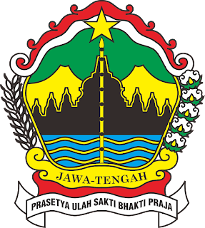

Nama Peserta PKKP :
Desa Penempatan : Banjaran
Kecamatan Penempatan : Bojongsari
Kabupaten Penempatan : Purbalingga

PROGRAM PENGEMBANGAN KEPEDULIAN DAN KEPELOPORAN PEMUDA
PROVINSI JAWA TENGAH
2024

KATA PENGANTAR
Puji dan syukur penulis ucapkan atas kehadirat Allah SWT yang telah memberikan rahmat, nikmat, serta karunia-Nya sehingga penulis dapat menyelesaian penulisan “Laporan Klasikal PKKP 2024 Desa Banjaran Kecamatan Bojongsari Kabupaten Purbalingga” ini dengan baik. Laporan ini disusun untuk memenuhi tanggung jawab secara tertulis bahwa penulis telah melaksanakan tugasnya sebagai peserta program PKKP tahun 2024.
Penulis menyadari bahwa dalam menyusun laporan banyak mendapat dukungan dan bantuan dari berbagai pihak, untuk itu penulis mengucapkan terima kasih kepada :
- Bapak Agung Haryadi, SE., MM selaku Kepala Dinas Kepemudaan, Olahraga, dan Pariwisata Provinsi Jawa Tengah.
- Bapak R. Budi Setiawan, SE., M.Si selaku Kepala Dinas Pemuda Olahraga dan Pariwisata Kabupaten Purbalingga.
- Bapak Teguh Wahyudiono, SE., selaku Pembina dari Dinas Pemuda, Olahraga, dan Pariwisata Kabupaten Purbalingga.
- Mas Ryan Bagus Saputra selaku Staf Kepemudaan Dinas Pemuda, Olahraga, dan Pariwisata Kabupaten Purbalingga.
- Mas Imron Nur Roif selaku Staf Kepemudaan Dinas Pemuda, Olahraga, dan Pariwisata Kabupaten Purbalingga.
- Ibu Nining Tati Rahayu, S. P. selaku Tim Teknis PKKP Kabupaten Purbalingga.
- Bapak Muhammad Ichmun selaku Kepala Desa Banjaran beserta perangkat desa lainnya.
- Seluruh masyarakat Desa Banjaran, Kecamatan Bojongsari, Kabupaten Purbalingga.
- Seluruh rekan-rekan peserta program PKKP Kabupaten Purbalingga tahun 2024.

Purbalingga, 27 Mei 2024
Peserta PKKP

Theras Citra Reka

HALAMAN PENGESAHAN

Nama Peserta PKKP | : | Theras Citra Reka
Desa Penempatan | : | Banjaran
Kecamatan Penempatan | : | Bojongsari
Kabupaten Penempatan | : | Purbalingga

Purbalingga, 27 Mei 2024

Menyetujui,  Kepala Desa Banjaran  Muhammad Ichmun |  | Peserta PKKP Jawa Tengah 2024,  Theras Citra Reka
Mengetahui,  Kepala Bidang Pemuda & Olahraga  Teguh Wahyudiono, SE., |  | Menyetujui,  Tim Teknis PKKP Jawa Tengah 2024,  Nining Tati Rahayu, S. P.,
NIP. 19851212 200812 1 002

DAFTAR ISI

COVER 1
KATA PENGANTAR 2
HALAMAN PENGESAHAN 3
DAFTAR ISI 4
PENDAHULUAN 4
1. Gambaran Umum Desa Banjaran 4
a. Kondisi Geografis 4
b. Kondisi Demografis 4
2. Potensi Desa Banjaran Kecamatan Bojongsari 4
a. Pariwisata 4
b. Produk Lokal 5
c. Lingkungan 5
d. Peternakan 5
e. Pertanian 6
f. UMKM 6
3. Profil Peserta PKKP 6
HASIL KEGIATAN BULAN MEI 2024 9
1. Hasil Kegiatan Entreprenur 9
2. Hasil Kegiatan Sociopreneur 10
TARGET BULAN JUNI 2024 19
1. Target Bulan Juni Entreprenur 19
2. Target Bulan Juni Sociopreneur 19
KESIMPULAN 21
LAMPIRAN-LAMPIRAN 22

PENDAHULUAN

Gambaran Umum Desa Banjaran

Kondisi Geografis
Desa Banjaran terletak di Kecamatan Bojongsari, Kabupaten Purbalingga. Banjaran terletak di tepi Kali Klawing, anak Sungai Serayu. Desa Banjaran memiliki luas wilayah seluas 409 Ha yang terbagi dalam tanah persawahan seluas 129 Ha, tanah pemukiman seluas 100 Ha, tanah tegalan seluas 78 Ha, tanah perkebunan 75 Ha, dan fasilitas umum 27 Ha. Desa Banjaran secara administratif terbagi dalam 5 dusun. Adapun Desa Banjaran juga memiliki batas-batas administratif sebagai berikut :
Sebelah Utara : Desa Sindang, Kecamatan Mrebet
Sebelah Timur : Desa Slinga, Kecamatan Kaligondang
Sebelah Selatan : Desa Galuh, Desa Gembong, Kecamatan Purbalingga
Sebelah Barat : Desa Patemon, Kecamatan Bojongsari

Kondisi Demografis
Jumlah penduduk Desa Banjaran total ada 5660 jiwa. Adapun total jumlah kategori penduduk pemuda dengan rentang usia 15-30 tahun terdiri dari 794 penduduk laki-laki dan 739 penduduk perempuan.

Potensi Desa Banjaran Kecamatan Bojongsari
Desa Banjaran Kecamatan Bojongsari Kabupaten Purbalingga memiliki berbagai macam potensi, diantaranya yaitu :

Pariwisata
Desa Banjaran merupakan desa wisata yang telah diresmikan sejak tahun 2023. Salah satu wisata unggulan di Desa Banjaran adalah ‘Klawing Sonten Banjarandap’. Lokasinya tepat di sebelah barat Bendungan Sungai Klawing atau dikenal juga dengan Bendungan Slinga. Keindahan alam dan aliran sungai menjadikan daya tarik bagi wisatawan lokal maupun luar daerah untuk rekreasi di Wisata Klawing Sonten Banjarandap.
Desa Wisata Banjaran juga memiliki berbagai potensi diantaranya Tempat Pengolahan Sampah Terpadu (TPST), Pertanian, Peternakan, Kerajinan anyaman bambu. Dari berbagai potensi tersebut, dapat dikembangkan menjadi Wisata Edukasi.

Produk Lokal
Sebagian besar warga Desa Banjaran berprofesi sebagai pengrajin bambu. Hasil kerajinan bambu diantaranya diolah menjadi gedek, keranjang bambu, lampu hias, dan lain sebagainya. Kerajinan ini sangat berpotensi menjadi ciri khas sekaligus produk unggulan Desa Wisata Banjaran. Produk-produk ini sedang dikembangkan oleh Pemerintah Desa Banjaran melalui BUMDes untuk tujuan pemerataan kesejahteraan masyarakat. Saat ini, produk-produk kerajinan bambu mulai dikelola oleh BUMDes dengan memberdayakan pengrajin yang ada. BUMDes menjadi pihak yang nantinya fokus pada pemasaran segala macam produk-produk lokal unggulan.

Lingkungan
Di Desa Banjaran terdapat Tempat Pengelolaan Sampah Terpadu (TPST) yang dikelola oleh BUMDes Bina Sejahtera Desa Banjaran. TPST adalah salah satu inovasi dari Pemerintah Desa Banjaran sebagai jasa pembuangan sampah serta sarana mengolah dan mendaur ulang sampah. Sampah dimanfaat kembali menjadi pupuk kompos untuk lahan pertanian warga, sampah organik diolah untuk pakan maggot yang nantinya maggot tersebut dapat digunakan sebagai pakan ikan ataupun burung. TPST ini juga menjadi wadah untuk memberdayakan masyarakat setempat karena semua pekerja merupakan warga setempat.

Peternakan
Di Desa Banjaran terdapat kelompok ternak kambing “Minda Mandiri”. Pemerintah Desa menyediakan lahan khusus untuk digunakan masyarakat beternak kambing. Selain itu juga ada peternakan sapi dan ayam petelur yang juga dikelola bersama oleh masyarakat setempat.

Pertanian
Di Desa Banjaran terdapat Kelompok Wanita Tani (KWT) yang aktif. Hasil Pertanian KWT Desa Banjaran ada berbagai macam, diantaranya adalah cabai, sawi, tomat, padi, dan lain sebagainya.

UMKM
Berdasarkan hasil pemetaan awal, terdapat beberapa UMKM di Desa Banjaran, diantaranya adalah Lukisan Bambu, Miniatur Truk Oleng, Teh Tarik, Knalpot, Gula Kristal, dan Kopi.

Profil Peserta PKKP
THERAS CITRA REKA
Purbalingga, Indonesia | 085747262544 | citratheras@gmail.com
https://therascitra.com/

RINGKASAN
Sarjana Sosiologi dari UIN Walisongo Semarang. Menyukai kegiatan sukarelawan dan entrepreneurship. Selama kuliah aktif berorganisasi dan mengikuti kegiatan berbagai organisasi, magang, dan sukarelawan. Memiliki keahlian dalam bidang content creation dan graphic design. Mampu mengoperasikan CorelDraw, Adobe Photoshop, Canva, dan Cap Cut, Adobe Premiere Pro dengan baik.

PENGALAMAN ENTREPRENEUR
Neyas Photo & Polaroid (2017 – 2022)
Kagumi Ala’mie (2017 – saat ini)
Neyas Gift & Souvenir (2020 – 2022)
Blogger - https://therascitra.com/ (2021 – saat ini)
PENGALAMAN KERJA & MAGANG
Suara Merdeka Generation
Social Media Specialist (20 November 2023 – 20 Februari 2024)
· Mengembangkan, merencanakan, dan membuat konten media sosial menyeluruh yang konsisten dengan brand identity perusahaan
· Membuat dan mengedit short video untuk konten sosial media
· Melakukan pengelolaan media sosial, pembuatan konten, dan postingan rutin di saluran media Suara Merdeka Generation (Smgen)\
Vertikal Inti Kreasindo (Konsultan Pariwisata)
Content Creator & Social Media Specialist (September – Oktober 2023)
· Membuat content kreatif untuk sosial media perusahaan (Ig, Fb, Tik Tok)
· Mendesain segala keperluan cetak dan media massa perusahaan
· Mendokumentasikan kegiatan pimpinan
· Pendampingan Desa Wisata Kabupaten Jepara (Troso, Tegalsambi, Petekeyan, Plajan)

Dinas Pemberdayaan Perempuan dan Perlindungan Anak (DP3A) Kota Semarang
Petugas Lapangan (10 Januari 2022 – 3 Februari 2022)
· Melakukan pendampingan program pemerintah kota Semarang “Sang Puan” untuk 15 Kelurahan di Kecamatan Semarang Tengah.
· Membantu layanan pengaduan kekerasan di PPTK Kecamatan Semarang Tengah
· Membuat materi intervensi dan mendampingi korban kekerasan seksual terhadap anak
· Melakukan pendampingan korban anak terlantar dan sosialisasi untuk masyarakat

Take & Capture Photo
CS & Editor (Oktober – Desember 2018)
· Melayani customer
· Mengatur jadwal sesi pemotretan customer
· Mengedit foto customer sebelum ke proses cetak

PENGALAMAN ORGANISASI, KEPANITIAAN, VOLUNTEER
Desamind Chapter Purbalingga
Koordinator Divisi Media dan Informasi (Maret 2024-Maret 2025)
· Merencanakan konten sosial media
· Membuat desain untuk konten sosial media
· Mengelola sosial media (membuat caption dan mempublikasikan konten)
· Membuat segala keperluan desain organisasi (banner, pamflet, sertifikat, dll)
· Mendokumentasikan kegiatan berupa foto dan video

Pengabdian Masyarakat Jelajah Berbagi (AksiBerbagi.com) Chapter Brebes
Tim Media (November 2023)
· Mendokumentasikan kegiatan berupa foto dan video
· Update reels instagram berupa report kegiatan setiap harinya selama 3 hari
· Update instagram story kegiatan setiap harinya selama 3 hari
· Shooting live report bersama talent

Pengabdian Masyarakat Kolaboratrip Merdeka Berbagi (BeramalBersama.com X AksiBerbagi.com) Chapter Kebumen
Tim Media (11 Agustus 2023 – 18 Agustus 2023)
· Mendokumentasikan kegiatan berupa foto dan video
· Update reels instagram berupa report kegiatan setiap harinya selama 7 hari
· Update instagram story kegiatan setiap harinya selama 7 hari
· Shooting live report bersama talent

KKN MIT-14 Kelompok 71
Tim Media & Informasi (21 Juni – 4 Agustus 2022)
· Mendokumentasikan kegiatan (foto dan video)
· Content creation
· Membuat video profil Desa Sojomerto (merencanakan scene, shooting, menulis script voice over, mengisi voice over)

Fisip Entrepreneurship Club
Koordinator Divisi Media & Jurnalistik (Agustus 2021 – Januari 2022)
· Merencanakan konten sosial media
· Membuat desain untuk konten sosial media
· Mengelola sosial media (membuat caption dan mempublikasikan konten)
· Membuat segala keperluan desain organisasi (banner, pamflet, sertifikat, dll)
· Membuat video profil UKM

Fisip Entrepreneurship Club
Koordinator Divisi Strategi & Marketing (Februari 2020 – Juli 2021)
· Mengelola sosial media (membuat caption dan mempublikasikan konten)
· Membuat segala keperluan desain organisasi (banner, pamflet, sertifikat, dll)
· Menjalin kerjasama dengan pihak eksternal/mitra
· Membantu meningkatkan penjualan anggota

Kepanitiaan :
Pendidikan Dasar Kader Kopma Walisongo (PDKK) : Koordinator sie dekdok (2020)
Pendidikan Anggota Kader Kopma (PAG) : Koordinator sie dekdok (2020)
Volunteer Tanam Pohon & Revitalisasi Lapangan: Koordinator sie dekdok (2020)
Rapat Anggota Tahunan Kopma Walisongo : Koordinator sie dekdok (2020)

PENDIDIKAN
SMK N 1 Purbalingga (2014 – 2017)
Administrasi Perkantoran

UIN Walisongo (2019 - 2023)
S1 Sosiologi, IPK 3,74

SERTIFIKASI
Marketing Media Sosial - Rumah Siap Kerja – Prakerja (4 September 2023)
Fundamental Desain Grafis – MySkill (27 Agustus 2023)
Desain Grafis Muda – Balai Latihan Kerja Purbalingga (September 2018)
Impactful Writer Certification – Impactful Writing (Desember 2023)

KEMAMPUAN
● Desain grafis (CorelDraw, Adobe Photoshop, Canva)
● Video editing (Filmora, VN, Capcut, Adobe Premiere)
● Fotografi dan Videografi dasar
● Menulis (story telling, copywriting, content writing)
● Kerja tim
● Manajemen waktu
● Memecahkan masalah
Selengkapnya tentang profil dan portfolio diri saya : https://linktr.ee/thrscitraa

HASIL KEGIATAN BULAN MEI 2024

Hasil Kegiatan Entreprenur
Pada Bulan Mei 2024 usaha Kagumi Ala’mie berjalan seperti biasanya, melayani pelanggan secara langsung dengan jam operasional dari pukul 10.00 WIB hingga 20.00 WIB. Di bulan ini juga menambah satu orang karyawan untuk membantu operasional usaha di bagian produksi.

Strategi promosi yang dilakukan meliputi penggunaan media sosial seperti Instagram dan WhatsApp Business. Selain itu, promosi dari mulut ke mulut melalui testimoni pelanggan juga menjadi salah satu strategi yang kami terapkan. Untuk menjangkau lebih banyak pelanggan baru, Bulan Mei ini juga melakukan promosi dengan cara menyebar brosur fisik ke masyarakat, pertokoan, dan instansi-instansi di sekitar.

Strategi pendistribusian yang dilakukan adalah melalui penjualan secara langsung di kedai, bekerjasama dengan ojek online lokal (MagerJek), dan sedang merencanakan untuk bergabung sebagai mitra ShopeeFood.

Strategi yang dilakukan dalam membina hubungan dengan pelanggan serta menarik pelanggan baru, pada Bulan ini usaha Kagumi Ala’mie memberikan “Promo Jum’at Berkah” dan membuat menu paket hemat.

Tantangan yang dihadapi di bulan Mei dalam menjalankan usaha ini masih sama seperti bulan sebelumnya, saat terjadi kenaikan harga bahan baku yang berdampak pada margin keuntungan yang tipis.

Rincian hasil pendapatan dari penjualan pada per Mei (1 Mei-25 Mei 2024) adalah Rp.3.993.000, pengeluaran Rp.2.093.000. Sehingga, total laba bersih yang diperoleh pada Bulan Mei 2024 adalah Rp.1.900.000 .

Evaluasi dari Tim Teknis adalah untuk terus meningkatkan promosi yang bekerjasama dengan influencer lokal.

Hasil Kegiatan Sociopreneur
Bulan Mei 2024, Tim PKKP Desa Banjaran memfokuskan pendampingan ke kelompok BUMDes Bina Sejahtera Banjaran dan Pokdarwis (Kelompok Sadar Wisata) Desa Banjaran. Berikut adalah hasil pendampingan PKKP Desa Banjaran pada bulan Mei 2024
- Membuat Video profil Desa Wisata Banjaran yang telah di upload ke YouTube
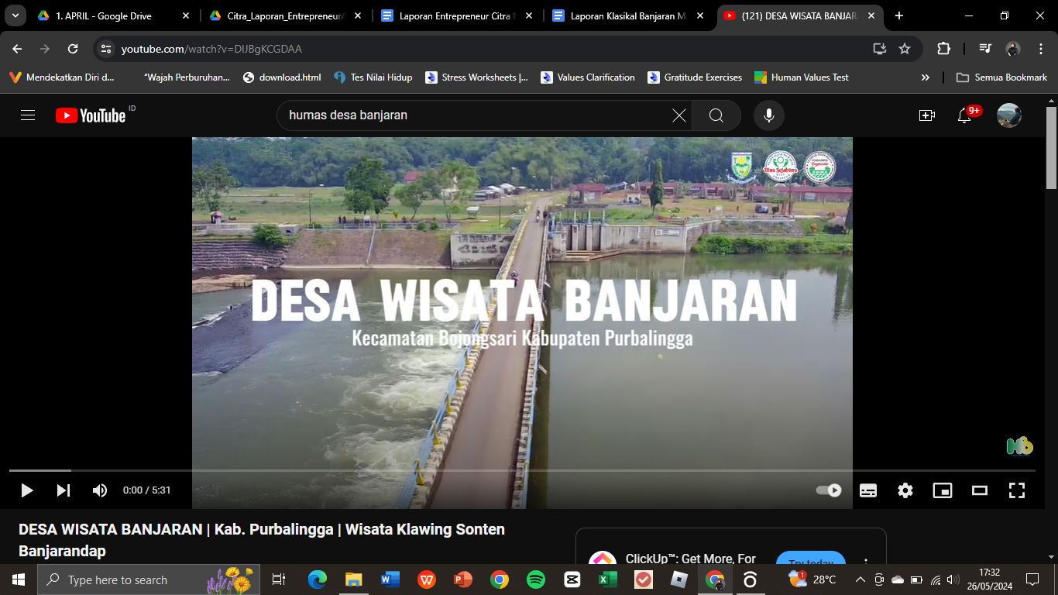
https://www.youtube.com/watch?v=DlJBgKCGDAA
- Membuat Paket Eduwisata Banjaran

- Membuat Pamflet Eduwisata Desa Banjaran
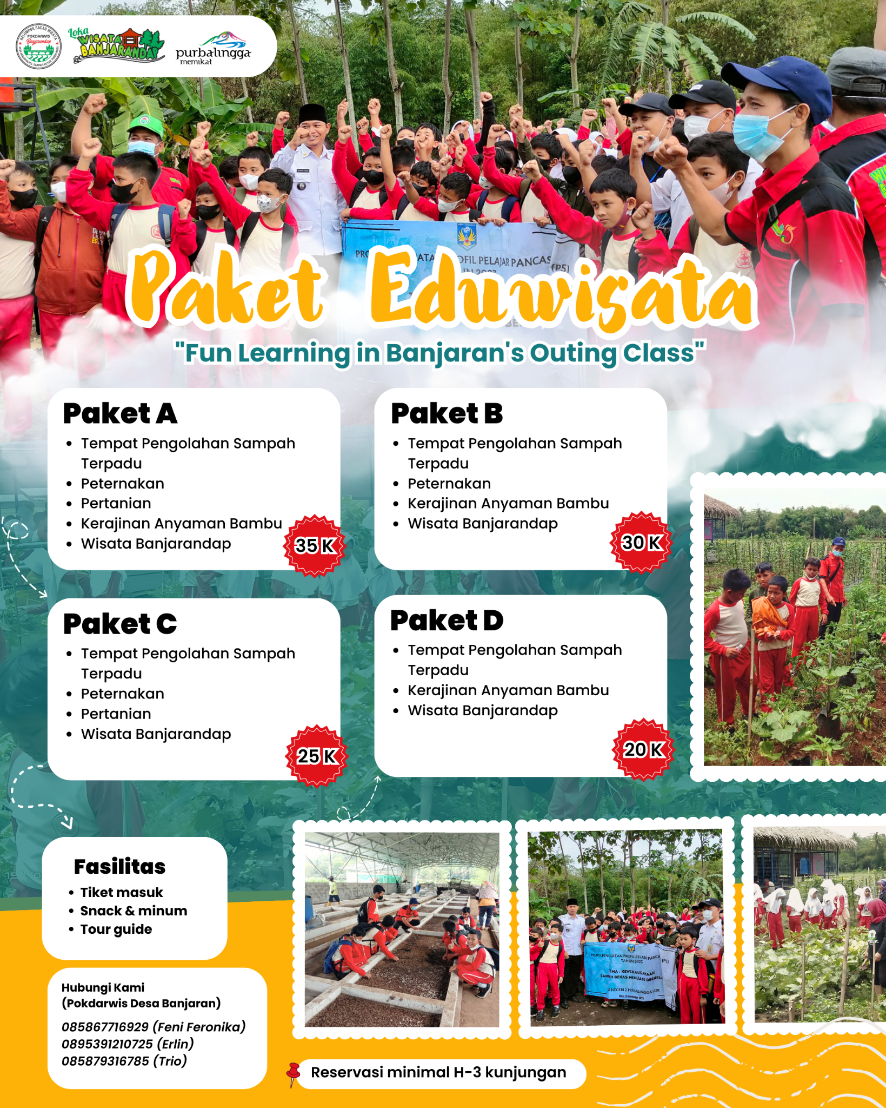

- Membuat Proposal Eduwisata Desa Banjaran https://drive.google.com/file/d/1ZqEIt-vCzsMw_551QfG5MbR-cOZub2v0/view

- Membuat Panduan untuk tour guide Eduwisata Desa Banjaran

- Membuat Video promosi untuk berbagai pelaku UMKM (khususnya pemuda) dibawah naungan BUMDes Banjaran yang diupload di akun ‘Bangga Menjadi Pemuda Desa’ (Ig, TikTok, FB).
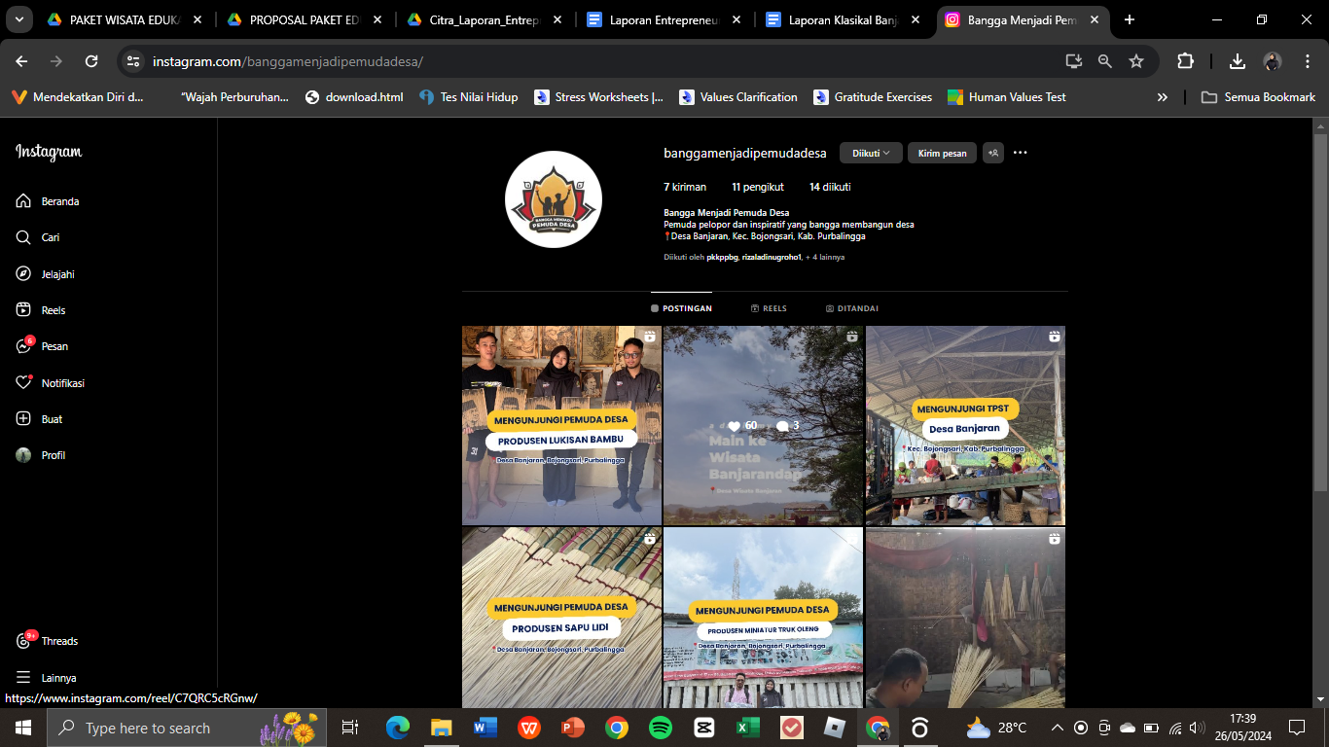
https://www.instagram.com/banggamenjadipemudadesa/

Adapun tindak lanjut program yang direncanakan adalah sebagai berikut:
- Mendata jumlah SD/MI/Paud yang ada di Purbalingga untuk menyebar proposal Eduwisata Desa Banjaran.
- Koordinasi dengan Dinporapar Purbalingga terkait paket Eduwisata Desa Banjaran
- Memaksimalkan pemuda yang ada untuk promosi dan menyebar proposal paket eduwisata Desa Banjaran.
- Melampirkan Proposal, Pamflet dan video profil desa Wisata ketika melakukan promosi paket eduwisata Desa Banjaran

Dalam melaksanakan program pendampingan untuk mengembangkan potensi yang ada di Desa Banjaran, terdapat beberapa kendala yang dihadapi. Saat ini, kesadaran masyarakat terkait konsep Sapta Pesona, yang meliputi keamanan, ketertiban, kebersihan, kesejukan, keindahan, keramahan, dan kenangan dalam konteks pariwisata, masih tergolong kurang. Banyak warga desa yang belum sepenuhnya memahami pentingnya menciptakan lingkungan yang menarik dan nyaman bagi para wisatawan. Hal ini berdampak pada daya tarik Desa Banjaran sebagai tujuan wisata.
Di sisi lain, partisipasi pemuda desa dalam upaya pengembangan potensi wisata juga masih rendah. Sebagian besar pemuda lebih memilih untuk mencari peluang di luar desa, meninggalkan potensi lokal yang sebenarnya bisa dikembangkan. Minimnya keterlibatan pemuda ini mengakibatkan kurangnya inovasi dan semangat dalam memperkenalkan serta mengelola destinasi wisata desa.
Selain itu, hingga saat ini, Desa Banjaran belum berhasil menarik kunjungan untuk paket eduwisata yang telah dirancang. Meskipun telah disusun berbagai program menarik yang menggabungkan aspek pendidikan dan rekreasi, kurangnya promosi dan minimnya partisipasi masyarakat serta pemuda mengakibatkan program ini belum mampu mencapai targetnya.

Tabel 2.1
Pelaksanaan Kegiatan PKKP Desa Banjaran Kecamatan Bojongsari Kabupaten Purbalingga Tahun 2024

No | Waktu Pelaksanaan | Nama Kegiatan | Kelompok Sasaran | Tempat Pelaksanaan | Hasil Yang Didapat | Permasalahan | Kegiatan Lanjutan
1. | Kamis, 2 Mei 2024 | Sosialisasi dari “Komunitas Petani Nuswantoro”  Membuat video promosi produsn truk oleng “Ardena Group” | Peseerta PKKP, Pemdes Banjaran, Pokdarwis, KWT Arum Tani, Paguyuban Pedagang Banjaran dan masyarakat desa Banjaran | lokawisata Banjarandap dan Rumah produksi truk oleng “Ardena Group” | Informasi pentingnya pemanfaatan tiap sudut rumah untuk ditanami tanaman buah ataupun sayuran sebagai upaya peningkatan ketahanan pangan dan mengajak masyarakat untuk mengkonsumsi makanan sehat.  Memproduksi truk oleng dngan memberdayakan pemuda sekitar dalam proses produksinya | Belum adanya kesadaran masyarakat pentingnya ketahanan pangan | kelompok petani Nuswantoro menjual bibit tanaman, serta pendampingan dalam penanaman sampai panen
2. | Senin, 6 Mei 2024 | Analisis hasil observasi dan membuat video promosi  Koordinasi antara pemuda dan pemdes terkait pembuatan profil desa wisata | Pemuda Desa Banjaran, Pemdes Banjaran, Pokdarwis Banjarandap | Balai Desa Banjaran | Rencana Pembuatan profil desa Banjaran sebagai media promosi Desa Wisata Banjaran | - | Pembuatan Profil Desa Banjaran
3. | Selasa, 7 Mei 2024 | Kunjungan ke BNN Purbalingga | Peserta PKKP | BNN Kabupaten Purbalingga | Koordinasi terkait program kabupaten untuk melakukan sosialisasi di SLTA dekat desa penempatan PKKP | - | Sosialisasi penyalahgunaan narkoba dan ketahanan diri remaja
4. | Rabu, 8 Mei 2024 | Proses Membuat Video Profil Deswita dan Video Promosi Sapu | Peserta PKKP dan masyarakat desa Banjaran | Desa Banjaran | Mengambil video Desa wisata di Kelompok Wanita Tani, UMKM Sapu Lidi, Pengrajin anyaman Bambu | Tidak adanya koordinasi tentang pengkondisian kepada masyarakat sebelum pengambuilan video | -
5. | Kamis, 9 Mei 2024 | Proses Membuat Video Profil Deswita | Peserta PKKP dan masyarakat desa Banjaran | Desa Banjaran | Mengambil video Desa wisata di TPST, produsen Gula Serbuk dan peternakan sapi | Tidak adanya koordinasi tentang pengkondisian kepada masyarakat sebelum pengambuilan video | -
6. | Minggu, 12 Mei 2024 | Evaluasi mingguan | Peserta PKKP | Online | Pembahasan progress dari masing masing desa | - | -
7. | Senin,13 Mei 2024 | Proses Membuat Video Profil Deswita | Peserta PKKP dan masyarakat desa Banjaran | Desa Banjaran | Pembuatan naskah video profil desa wisata dan video profil desa wisata | - | -
8. | Selasa, 14 Mei  2024 | Sosialisasi Bahaya Narkoba | Peserta PKKP, Siswa SMK YPLP Perwira 2 Kabupaten Purbalingga | SMK YPLP Perwira 2 Kabupaten Purbalngga | Sosialisasi Pencegahan dan Bahaya Narkoba pada Remaja di Lingkungan SMK YPLP Perwira 2 Kab. Purbalingga | Lingkungan pergaulan yang semakin bebas dikhawatirkan menjadi salah satu penyebab penyalahgunaan narkoba pada kehidupan remaja | -
9. | Rabu, 15 Mei 2024 | Proses Membuat Video Profil Deswita  Promosi Bumdes Banjaran | Peserta PKKP dan masyarakat desa Banjaran  Bumdes Banjaran | Desa Banjaran | Pengeditan video profil deswita dan membuat legalitas AHU  Pengambilan video promosi BUMDes Bina Sejahtera | - | -
10. | Jumat, 17 Mei 2024 | Proses Membuat Video Profil Deswita | Peserta PKKP dan masyarakat desa Banjaran | Desa Banjaran | Pembuatan narasi video promosi TPST dan Bumdes Banjaran  Pembuatan Pamflet Eduwisata Banjaran | - | -
11. | Minggu, 19 Mei 2024 | Kunjungan dan sharing session usaha kerajinan lukisan bambu  Pemngambilan video lokawisata Banjarandap | Peserta PKKP, warga Banjaran,  lokawisata Banjarandap | Rumah Mas Septo  Lokawisata Banjarandap | Pembuatan video promosi usaha kerajinan lukisan bambu milik pemuda Desa Banjaran  Pembuatan video promosi Wisata Banjarandap | Belum ada legalitas usaha, promosi masih belum optimal | -
12. | Selasa, 21 Mei 2024 | Pembuatan Paket Eduwisata Desa Wisata Banjaran | Pokdarwis Banjarandap | Lokawisata Banjarandap | Peyusunan proposal Eduwisata Banjaran  Peyusunan rundown Eduwisata Banjaran | - | -
13. | Rabu, 22 Mei 2024 | Pembuatan Paket Eduwisata Desa Wisata Banjaran | Pokdarwis Banjarandap | Lokawisata Banjarandap | Pengkoordinasian dengan ketua Pokdarwis Desa Banjaran terkait Paket Eduwisata | - | -
14. | Kamis, 23 Mei 2024 | Pembuatan Paket Eduwisata Desa Wisata Banjaran | Peserta PKKP | Rumah Peeserta PKKP | Pamflet dan proposal Paket Eduwisata Desa Banjaran | - | -
15. | Jumat, 24 Mei 2024 | Evaluasi dan penyusunan rencana kerja Bulan Juni | Peserta PKKP | Rumah BUMN Purbalingga | Pembahasan progress masing-masing desa | - | -
16. | Sabtu, 25 Mei 2024 | Pelatihan WhatsApp Marketing | Peserta PKKP, UMKM binaan Rumah BUMN | Rumah BUMN Purbalingga | Meningkatkan penggunaan media sosial WhatsApp dalam upaya meningkatkan kegiatan promosi dan pemasaran | - | -
17. | Senin, 27 Mei 2024 | Monitoring dan evaluasi | Peserta PKKP, Tim Teknis Kab. Purbalingga | Rumah Peserta PKKP | progress dari masing masing desa dan evaluasi entrepreneurship dan sociopreneurship | - | -

TARGET BULAN JUNI 2024

Target Bulan Juni Entreprenur
Target utama bulan berikutnya adalah meningkatkan penjualan. Ada dua strategi utama yang akan diterapkan untuk mencapai tujuan ini.
Pertama, menggencarkan promosi dengan berkolaborasi bersama food influencer lokal dari Desa Bobotsari. Langkah ini diharapkan mampu menjangkau pasar yang lebih luas melalui pengaruh dan jaringan influencer tersebut.
Kedua, berencana mengikuti event bazar kuliner pada tanggal 7-8 Juni. Tujuannya untuk mengenalkan produk sekaligus sebagai sarana promosi yang efektif. Partisipasi dalam bazar kuliner memungkinkan interaksi langsung dengan pelanggan potensial, yang dapat meningkatkan kesadaran merek dan memperluas basis pelanggan.

Target Bulan Juni Sociopreneur
Berdasarkan hasil pendampingan PKKP Desa Banjaran pada Bulan Mei 2024, maka kami merencanakan target pendampingan untuk Bulan Juni sebagai berikut :
- Mendata jumlah SD, MI, dan PAUD yang ada di Purbalingga
Sebagai bagian dari upaya pengembangan eduwisata di Desa Banjaran, langkah pertama yang kami lakukan adalah mendata seluruh SD, MI, dan PAUD yang ada di Purbalingga. Data ini menjadi dasar untuk menyebarkan proposal eduwisata yang telah dirancang, memastikan setiap sekolah mendapatkan informasi mengenai paket eduwisata yang kami tawarkan.
- Koordinasi dengan Dinporapar Purbalingga
Berkoordinasi dengan Dinas Pemuda, Olahraga, dan Pariwisata (Dinporapar) Purbalingga untuk mendapatkan dukungan dan memperkuat program eduwisata Desa Banjaran. Kerjasama dengan Dinporapar diharapkan dapat membantu dalam promosi dan pelaksanaan paket eduwisata, sehingga mencapai sasaran yang lebih luas dan efektif.
- Melibatkan Pemuda untuk menyebar proposal Eduwisata Banjaran
Memaksimalkan peran pemuda desa dalam upaya promosi dan penyebaran proposal eduwisata. Melibatkan pemuda Desa Banjaran untuk berpartisipasi menjadi langkah agar proposal dapat tersebar secara efektif dan efisien.
- Melanjutkan program pendampingan promosi UMKM naungan BUMDes Bina Sejahtera di akun “Bangga Menjadi Pemuda Desa”
- Membuat Grup Pasar Online di WhatsApp untuk mempermudah berbagi informasi dan pemasaran skala lokal produk UMKM ataupun produk pertanian warga Desa Banjaran.

KESIMPULAN
Demikian laporan bulanan peserta program PKKP Provinsi Jawa Tengah tahun 2024 disusun sebagai bentuk pertanggungjawaban tertulis selama menjadi peserta program PKKP sekaligus menjadi bahan evaluasi untuk peningkatan kinerja ke depannya. Laporan ini disusun berdasarkan hasil analisis kegiatan yang dilaksanakan serta survei yang telah dilakukan selama bulan Mei.
Pada Mei 2024, Kagumi Ala’mie beroperasi seperti biasanya dengan menambah satu karyawan di bagian produksi, dan memanfaatkan media sosial serta brosur untuk promosi. Distribusi dilakukan melalui penjualan langsung dan kerjasama dengan MagerJek. Hubungan pelanggan ditingkatkan dengan “Promo Jum’at Berkah” dan paket hemat. Target bulan berikutnya adalah meningkatkan penjualan melalui kolaborasi dengan food influencer dan partisipasi dalam bazar kuliner.
Pada bulan Mei, kegiatan utama sociopreneurship yang dilakukan adalah membuat media untuk persiapan promosi paket eduwisata di Desa Banjaran berupa pembuatan video profil desa wisata Banjaran, membuat paket eduwisata desa wisata Banjaran, membuat pamflet eduwisata desa Banjaran, membuat proposal eduwisata desa Banjaran, membuat panduan untuk tour guide eduwisata desa Banjaran. Selain itu produk UMKM lokal buatan warga desa Banjaran juga dilakukan promosi melalui platform Instagram, TikTok dan Fanspage Facebook “Bangga Menjadi Pemuda Desa”.
Dalam menyusun laporan ini, penulis menyadari bahwa masih terdapat kekurangan dan masih jauh dari kata sempurna. Oleh karena itu, kritik dan saran sangat diharapkan agar kedepannya dalam penyusunan dan pelaksanaan program PKKP dapat berjalan lebih baik lagi. Dengan demikian, program PKKP dapat lebih terprogram dengan baik dan memberikan dampak yang positif bagi masyarakat Desa Banjaran.
Penulis berharap laporan ini dapat memberikan gambaran yang jelas tentang kegiatan yang dilakukan selama bulan Mei serta dapat menjadi referensi yang berguna bagi semua pihak yang terlibat dalam program PKKP Provinsi Jawa Tengah tahun 2024.

LAMPIRAN-LAMPIRAN
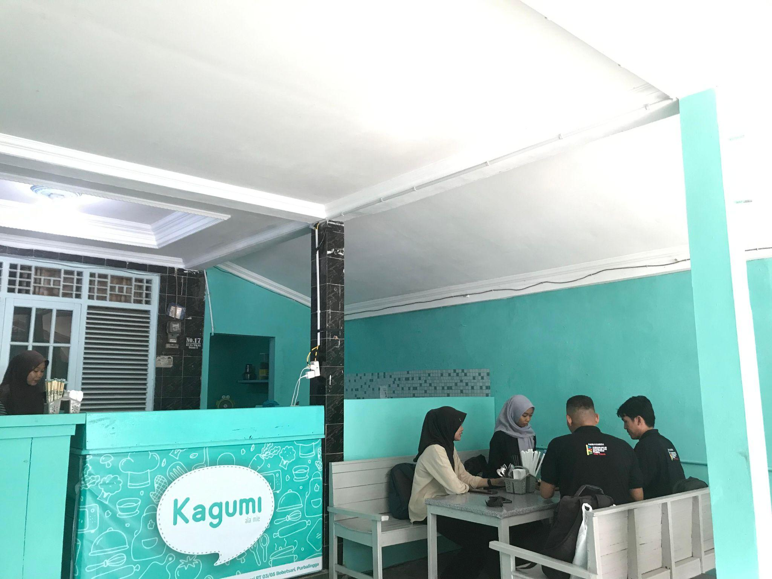 | 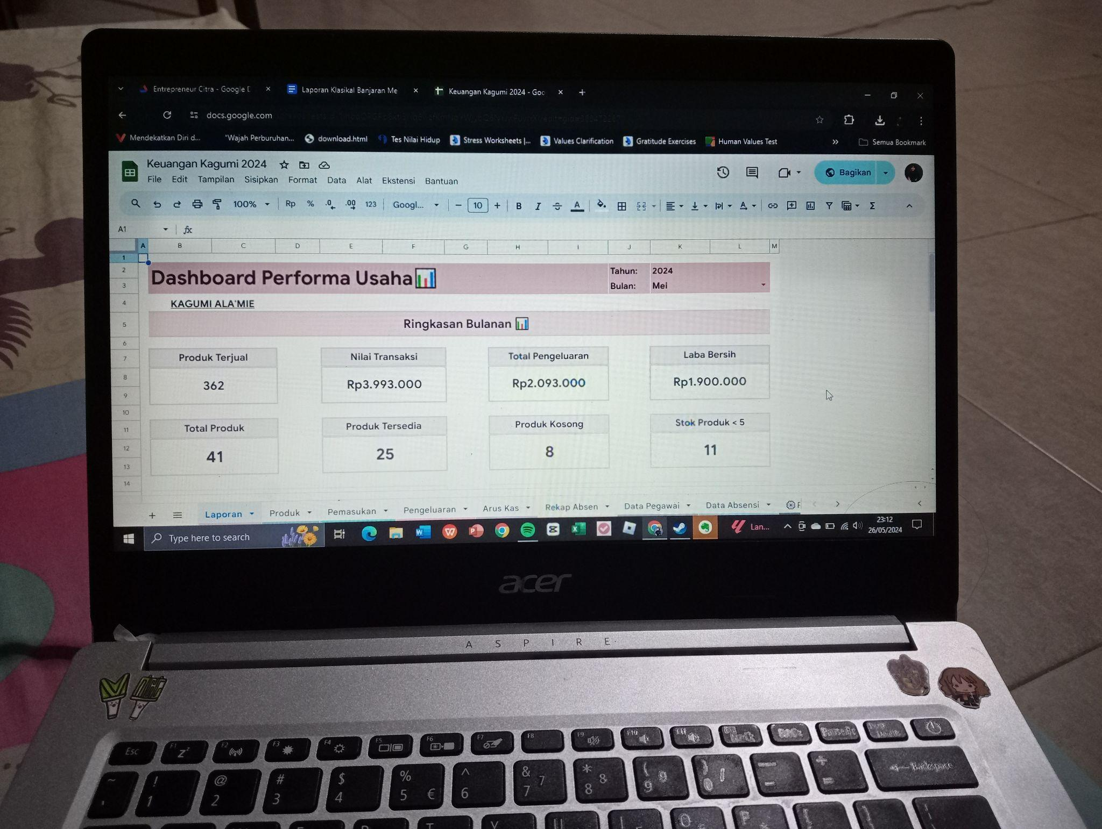
Melayani Pelanggan | Menyusun pembukuan usaha
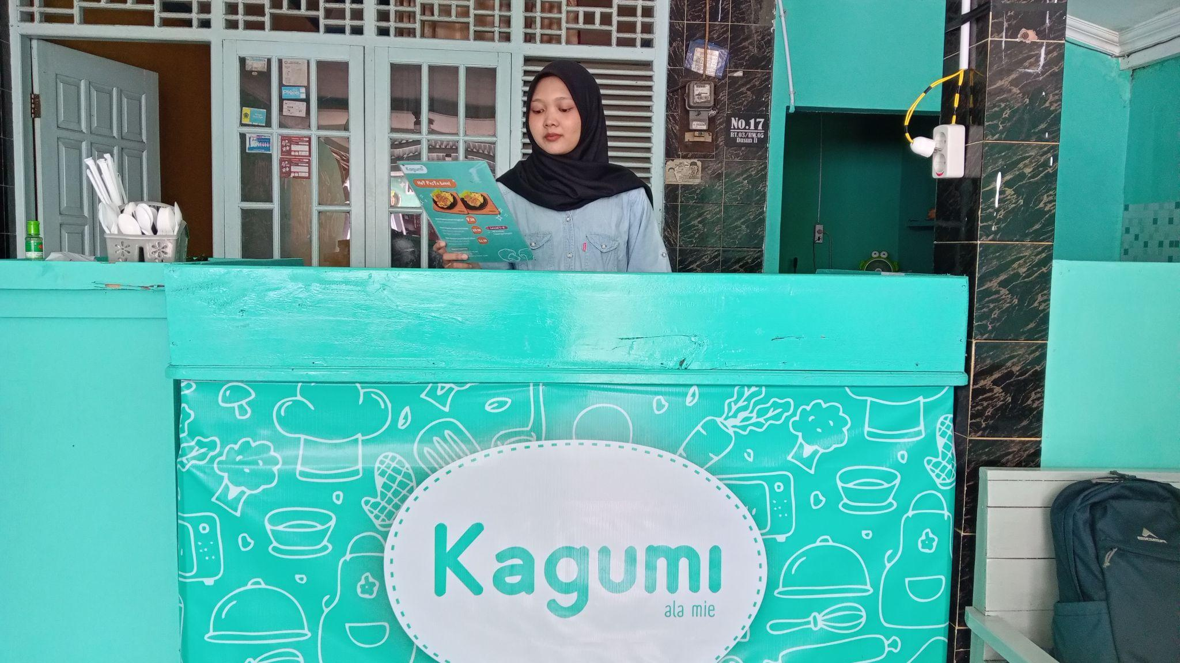 | 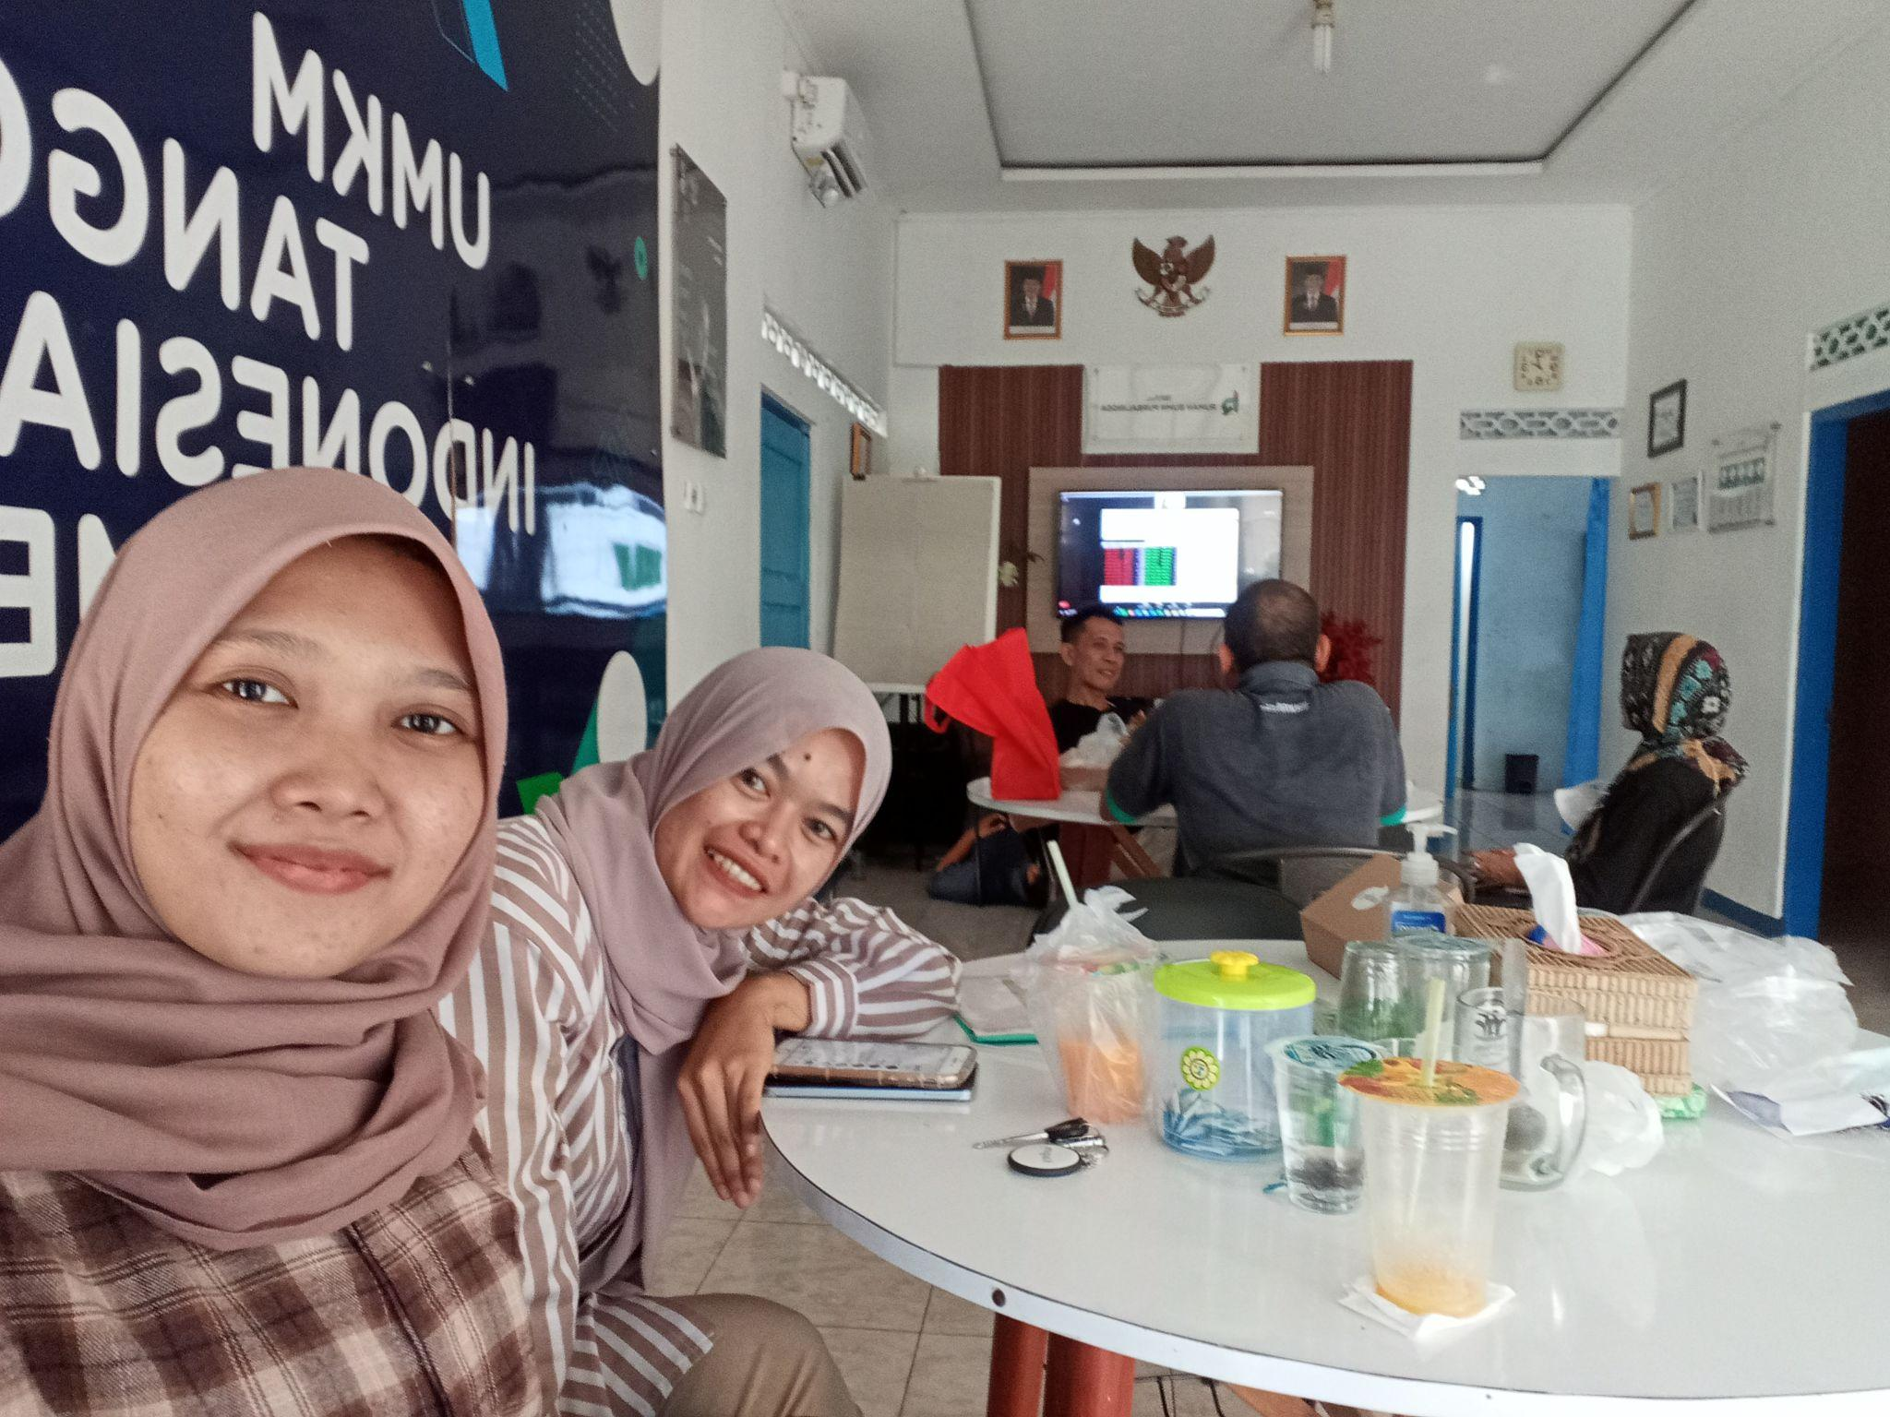
Melayani Pelanggan | Konsultasi usaha dengan Rumah BUMN Purbalingga
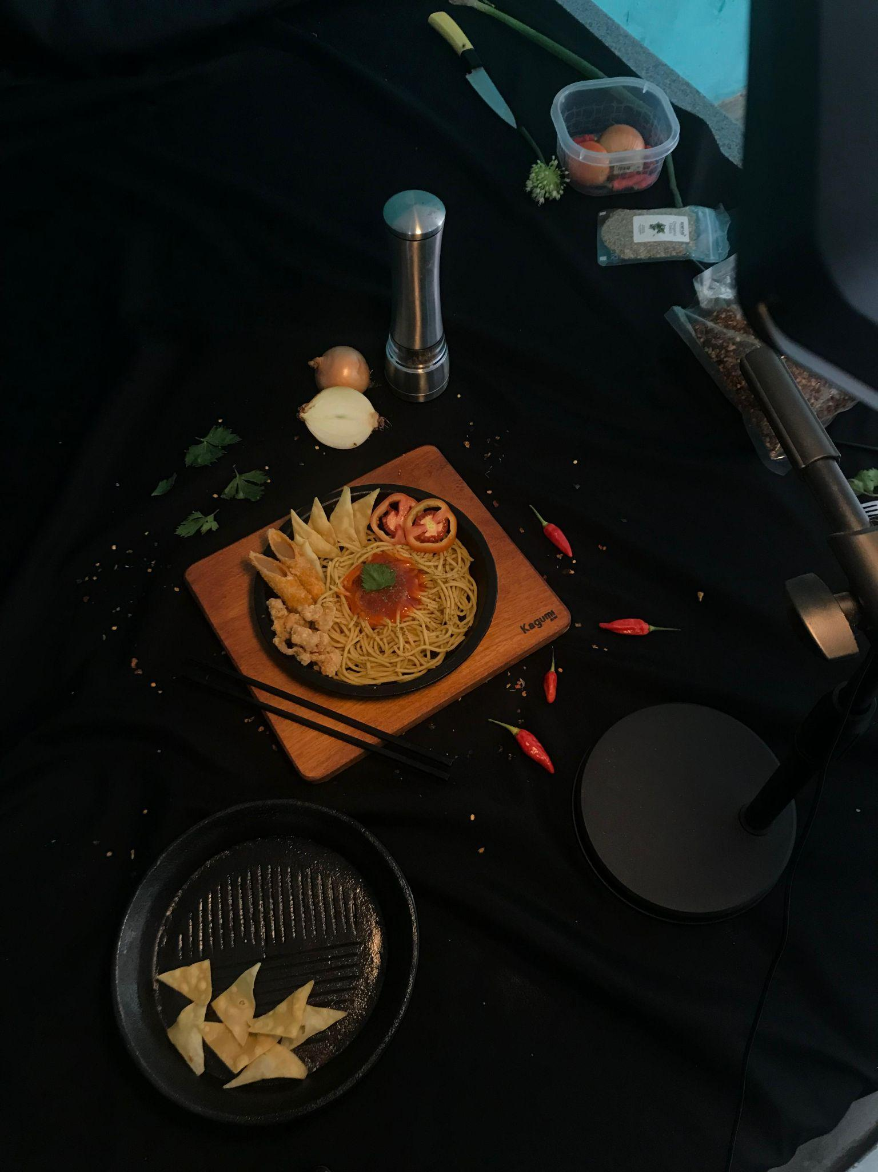 | 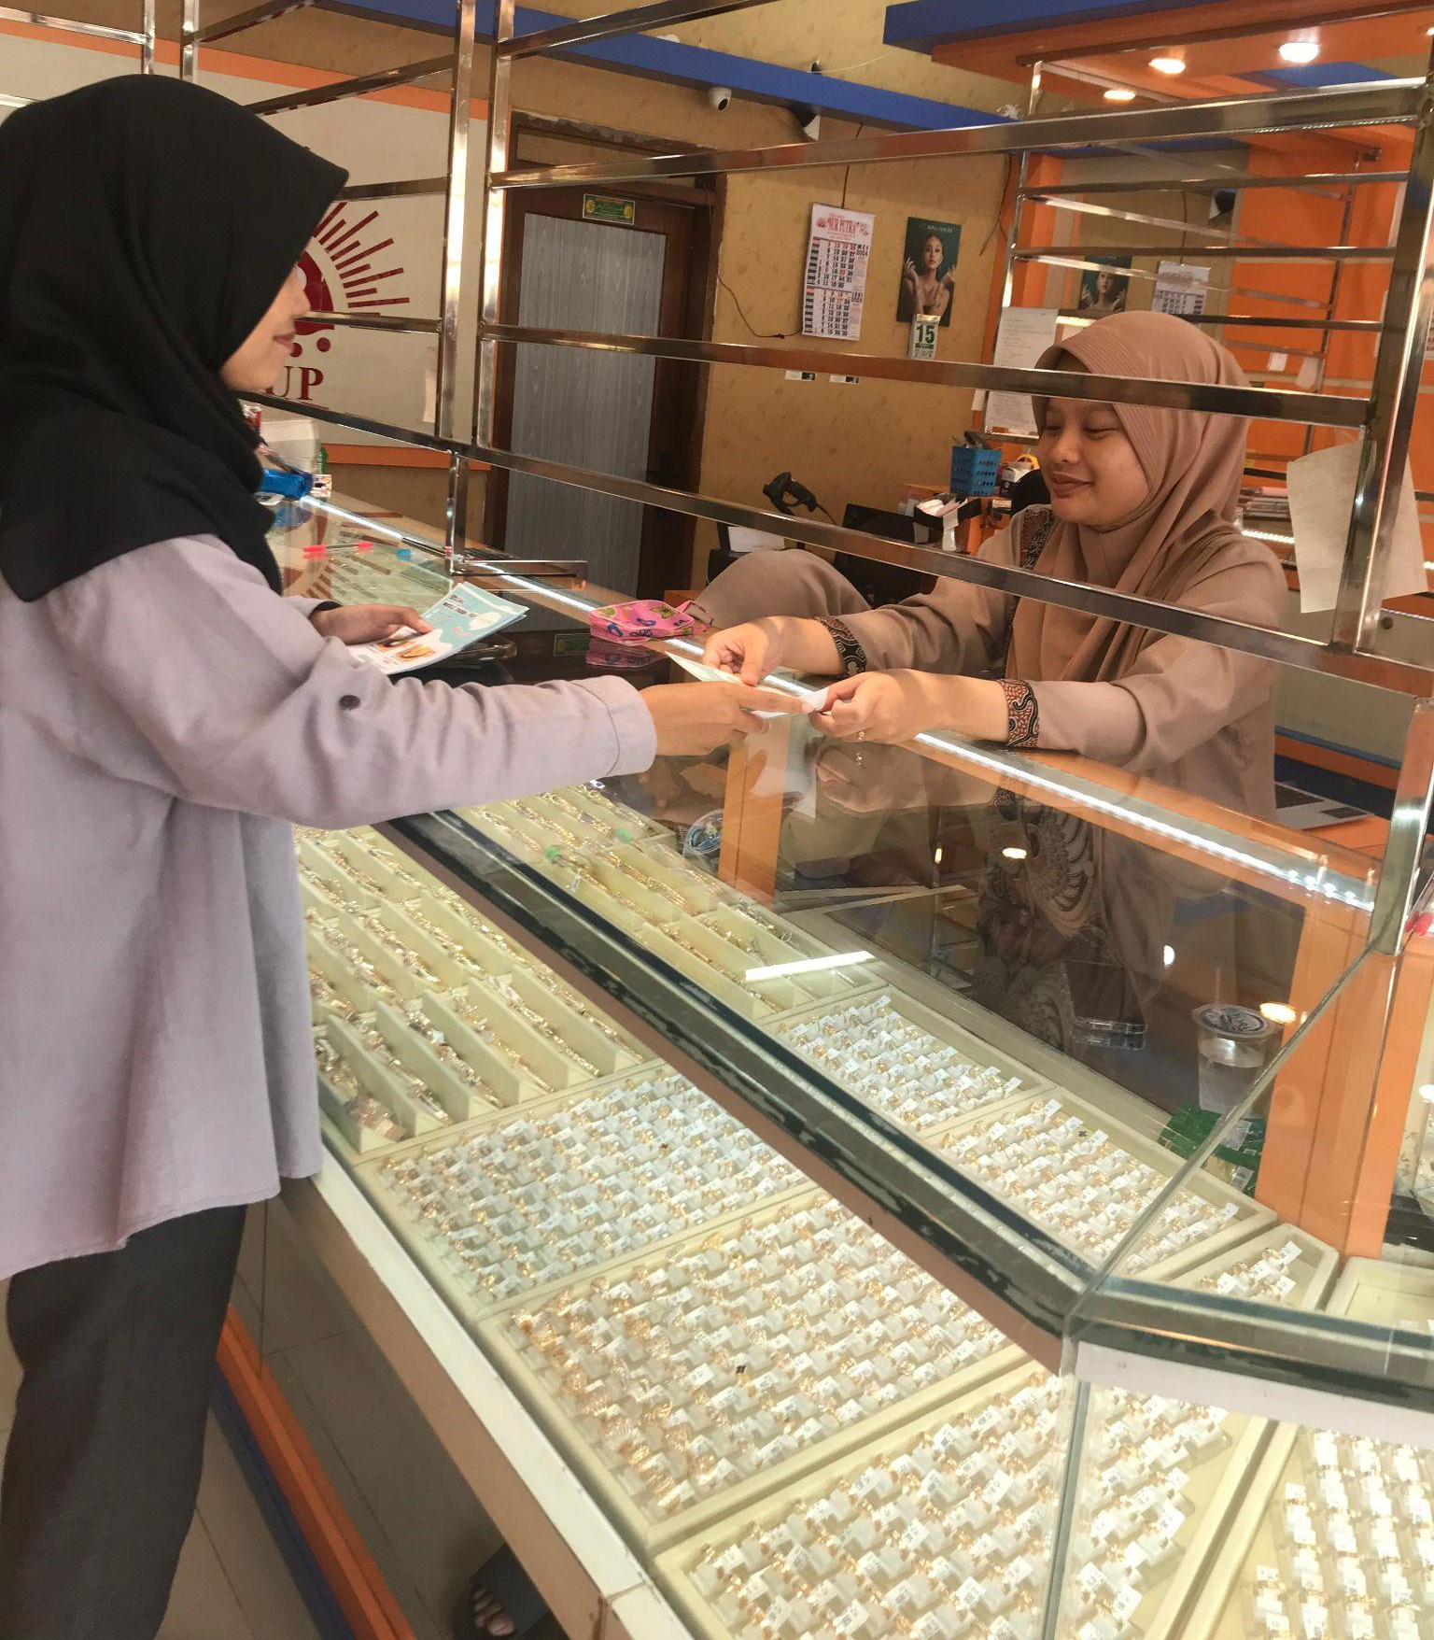
Memperbarui foto produk | Menyebar brosur
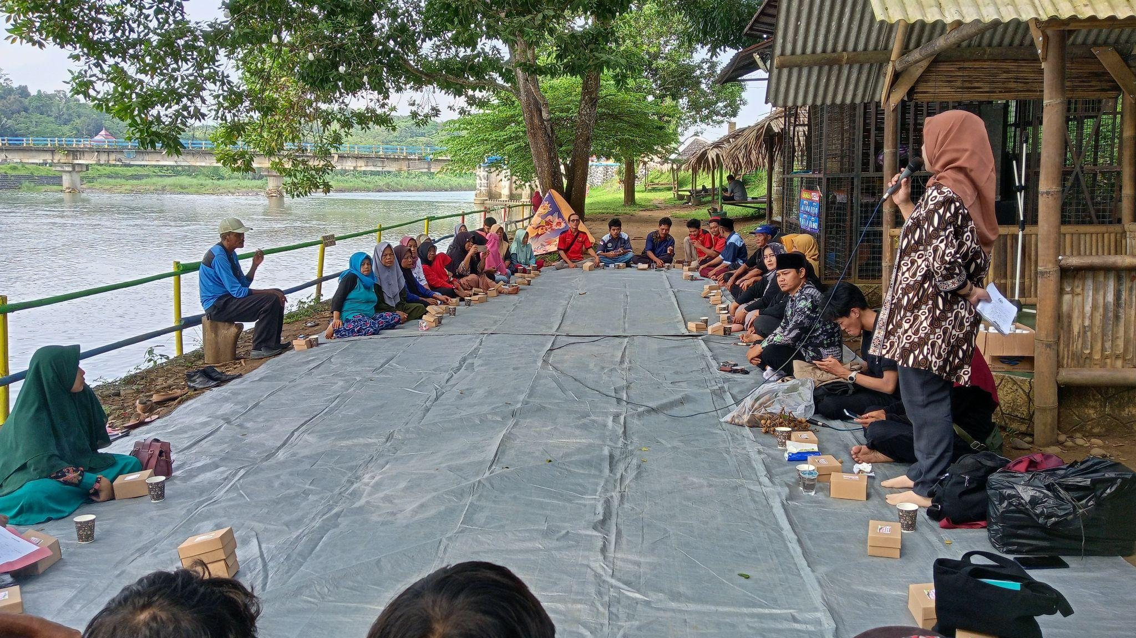 | 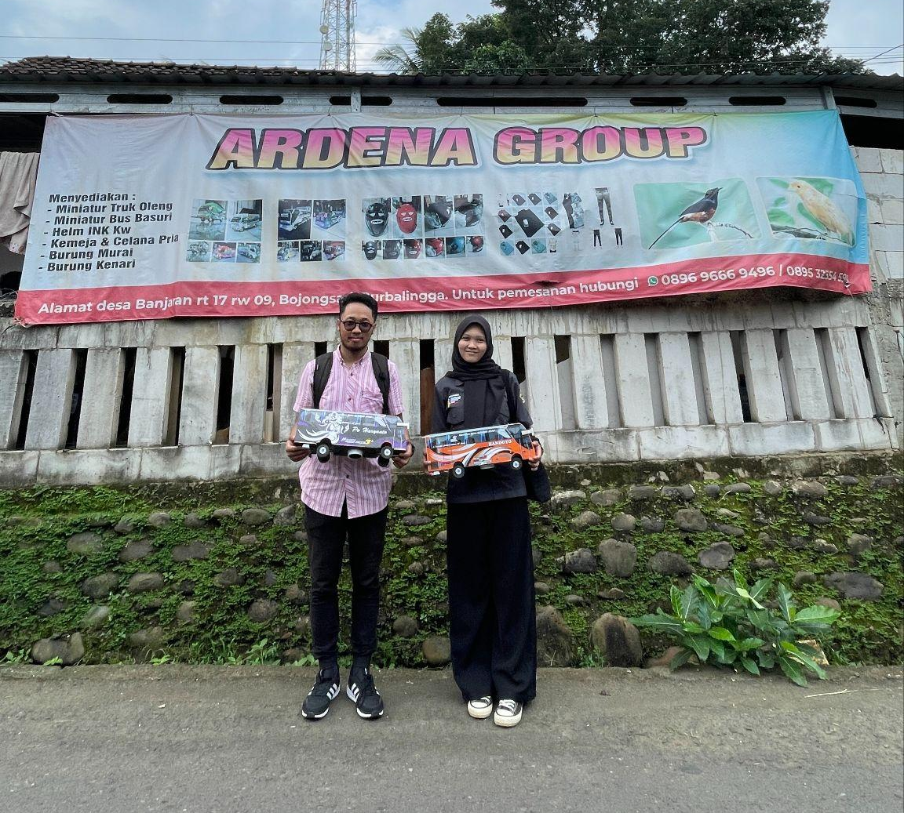
Sosialisasi dari “Komunitas Petani Nuswantoro” tentang upaya peningkatan ketahanan pangan | Promosi Produk UMKM Truk Oleng “Ardena Group”
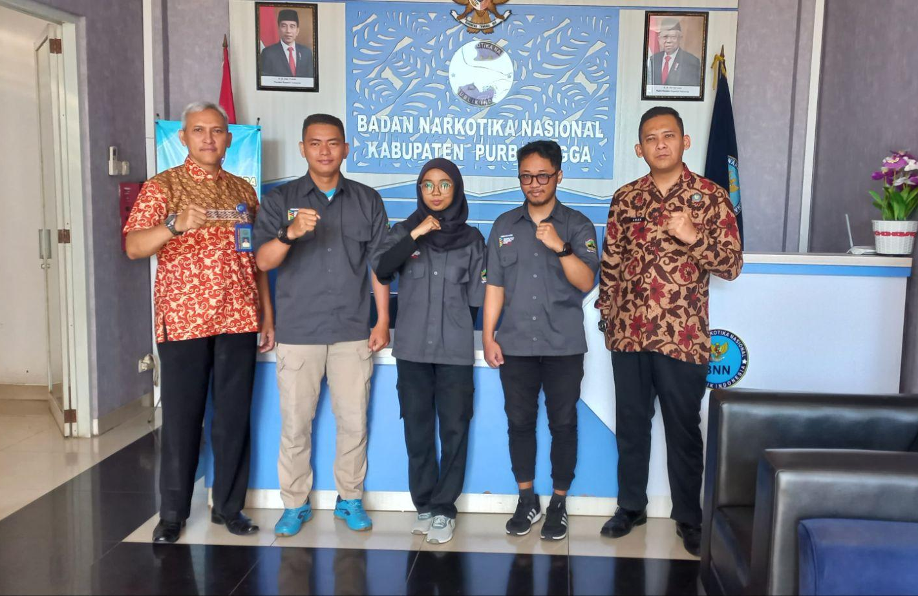 | 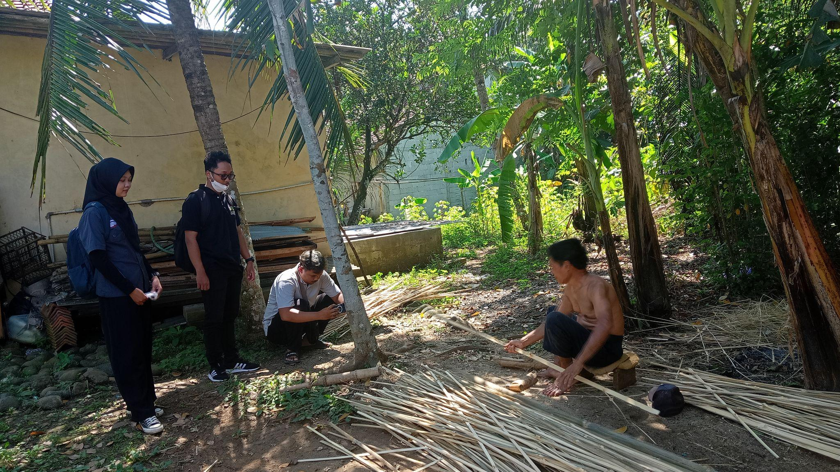
Kerjasama dengan BNN Kabupaten Purbalingga Terkait sosialisasi anti narkoba | Proses Pengambilan video anyaman bambu untuk profil Desa Wisata Banjaran
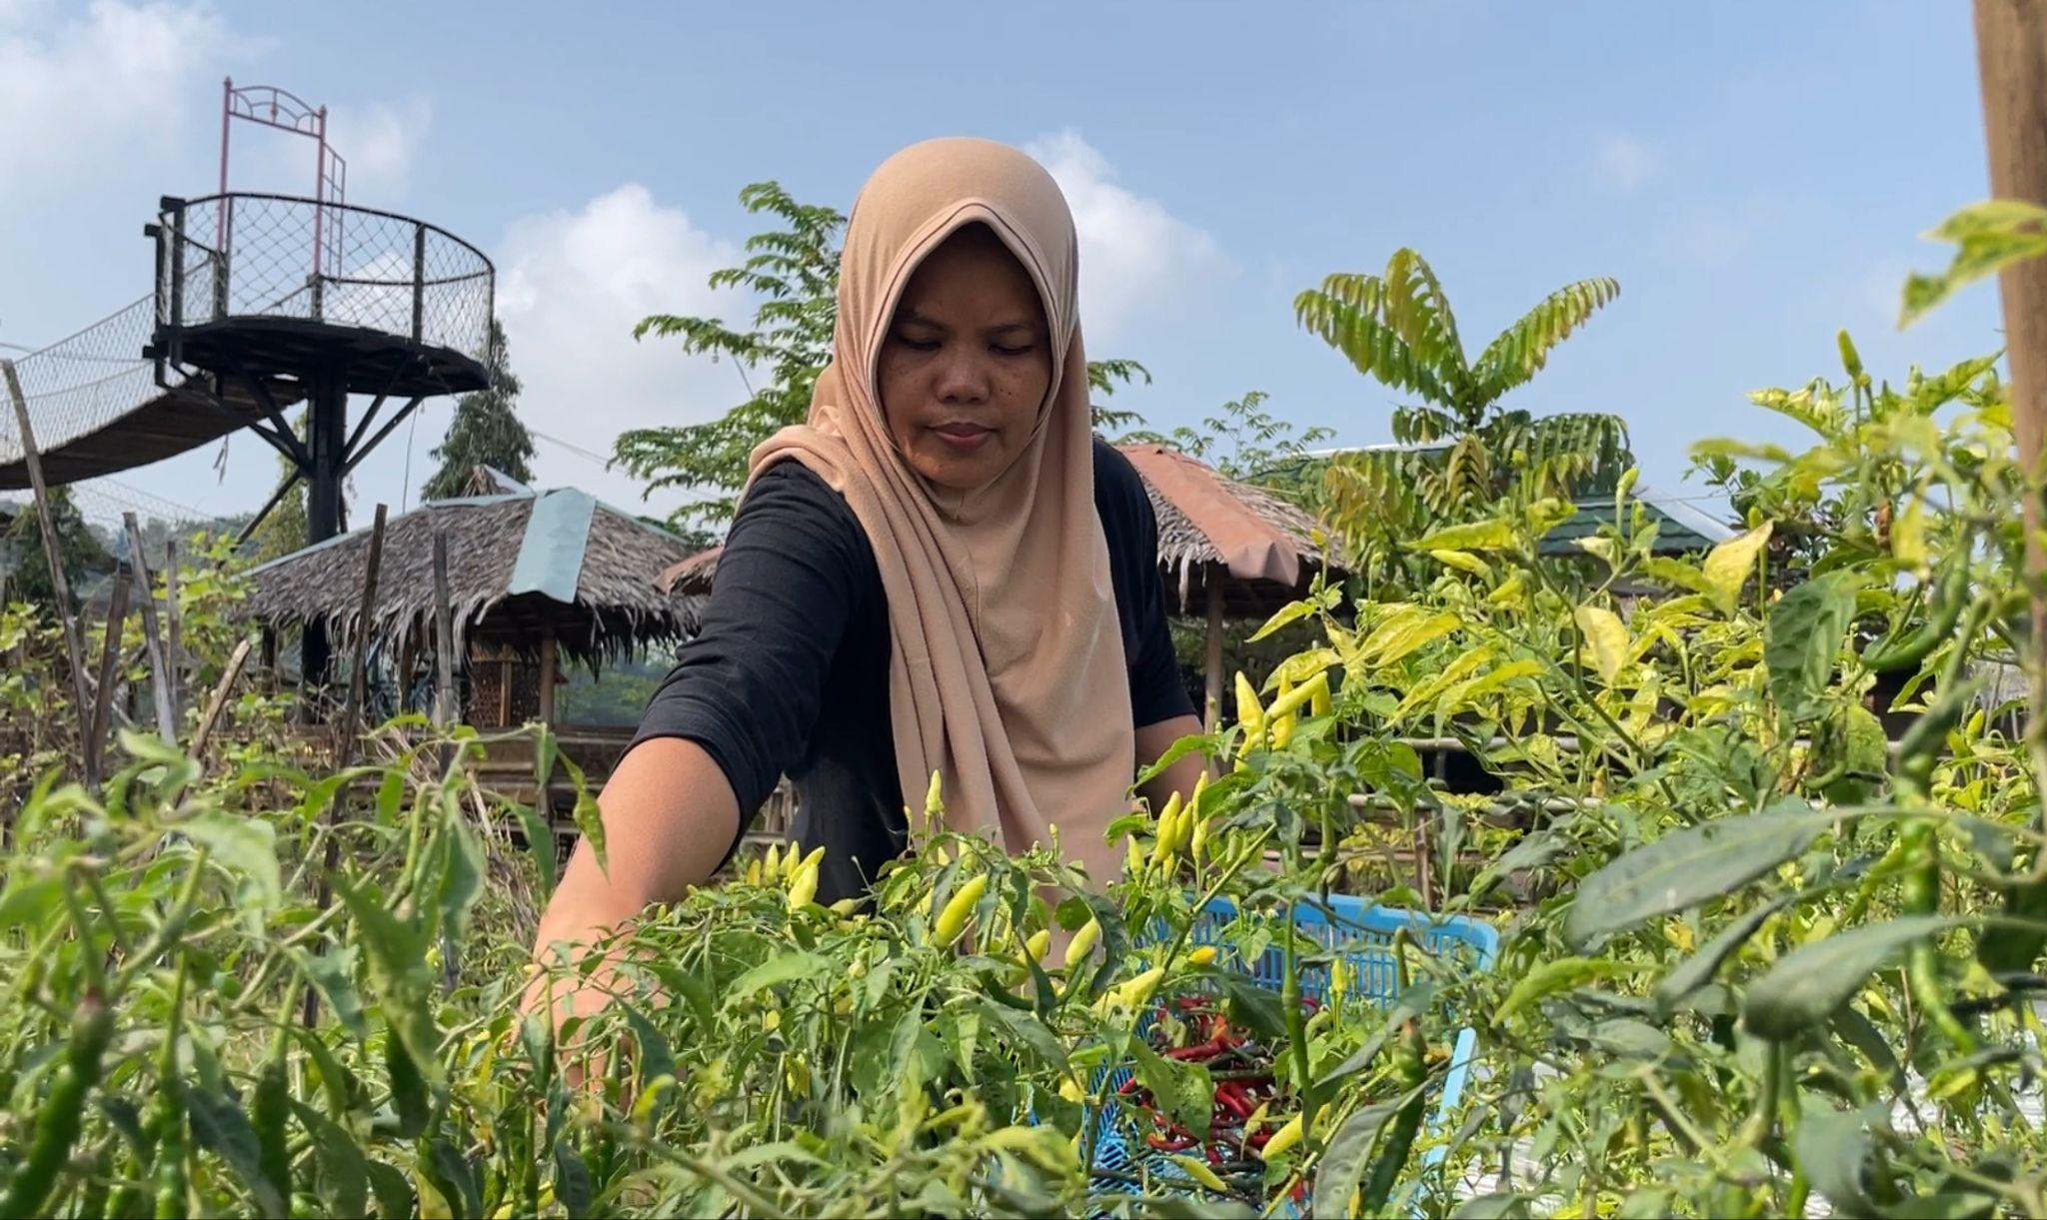 | 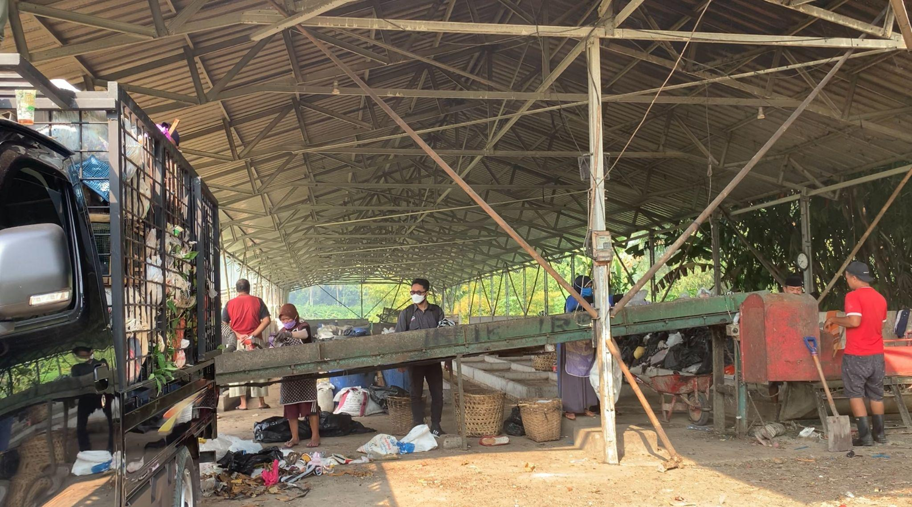
Proses Pengambilan video pertanian untuk profil Desa Wisata Banjaran | Proses Pengambilan video TPST untuk profil Desa Wisata Banjaran
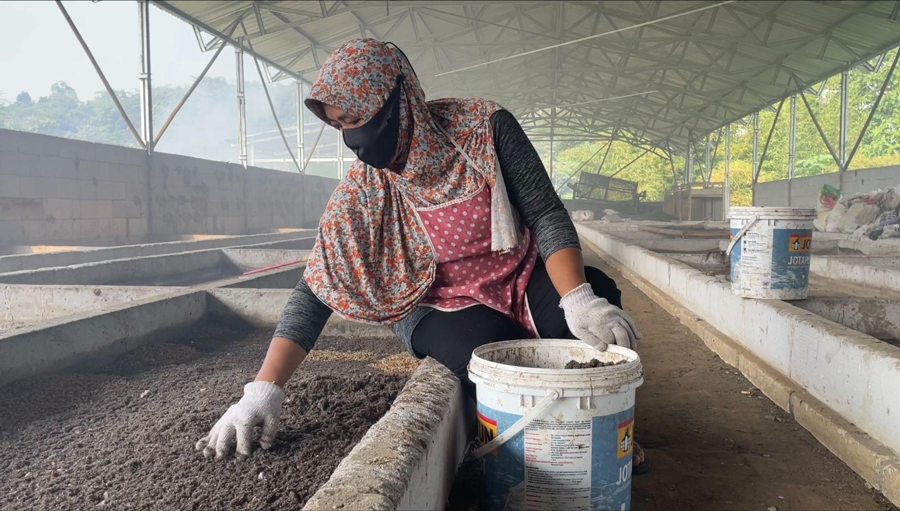 | 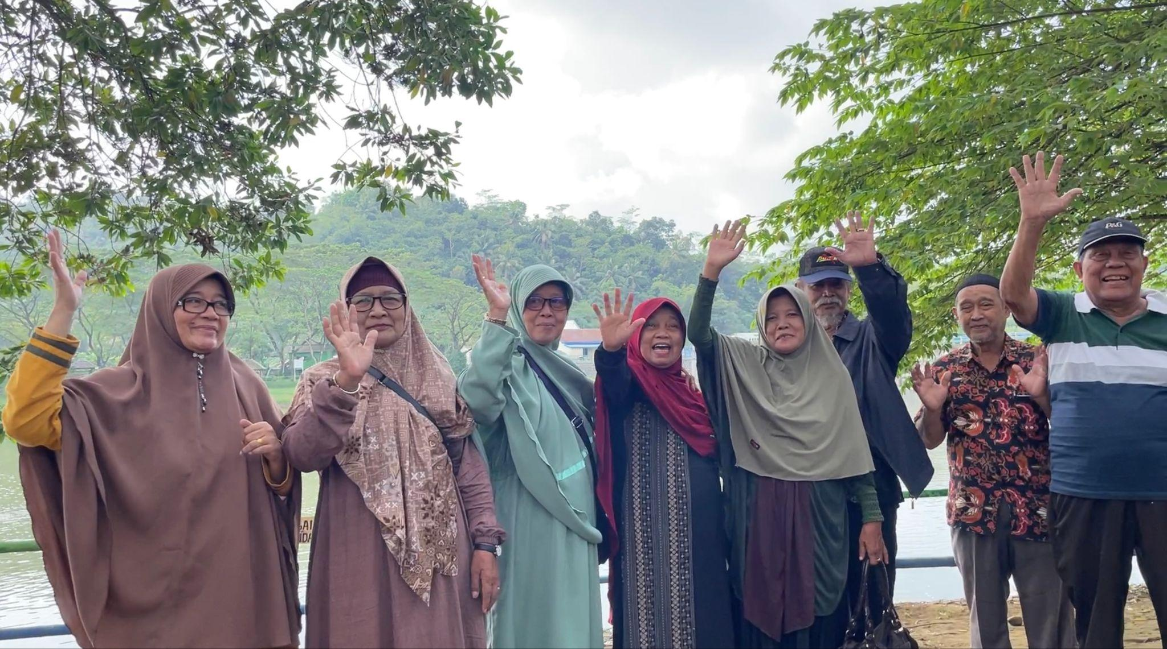
Proses Pengolahan TPST sampah organik untuk pakan maggot | Proses Pengambilan video wisata Banjarandap untuk profil Desa Wisata Banjaran
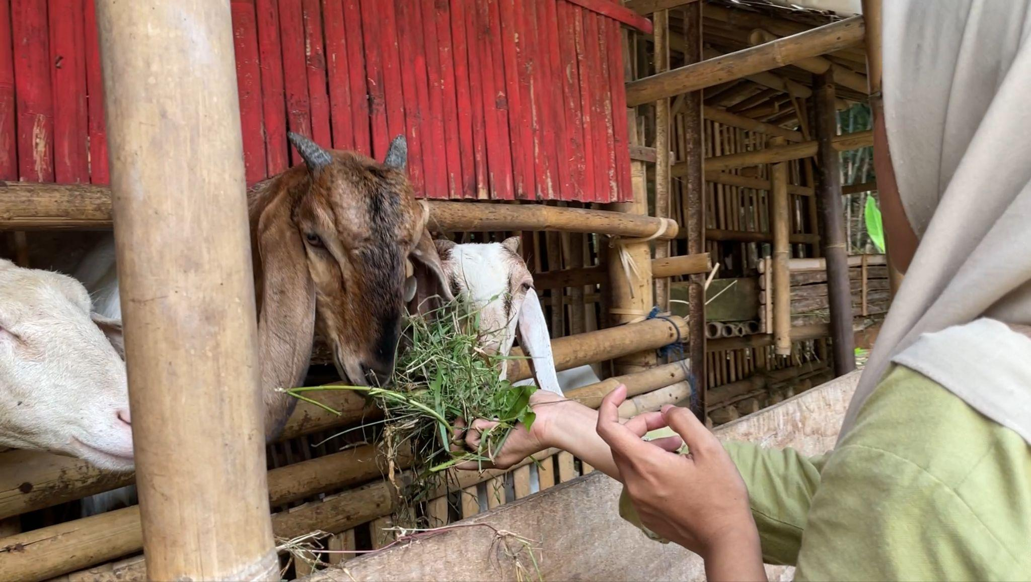 | 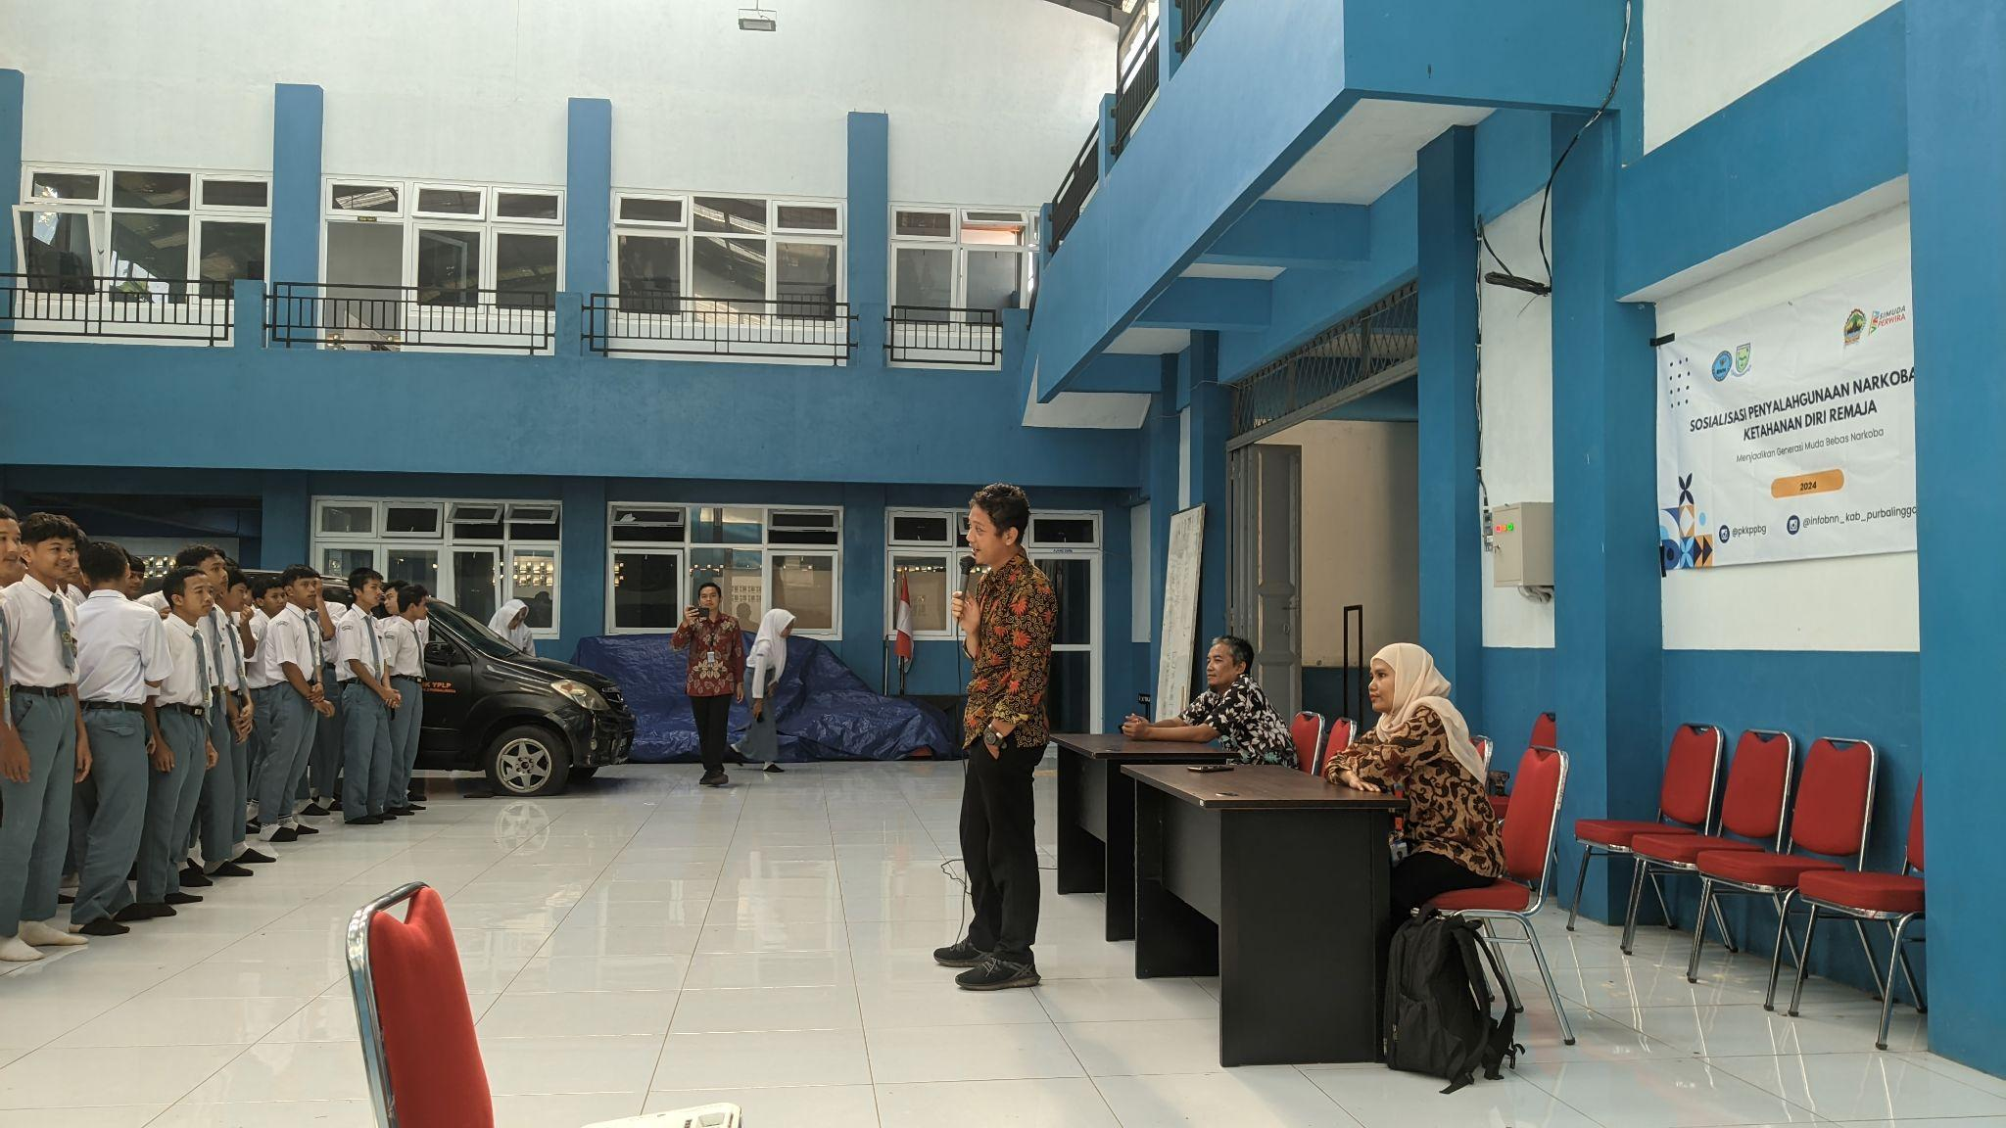
Proses Pengambilan video peternakan untuk profil Desa Wisata Banjaran | Kerjasama dengan BNN Kabupaten Purbalingga Terkait sosialisasi anti narkoba di SMK YPLP
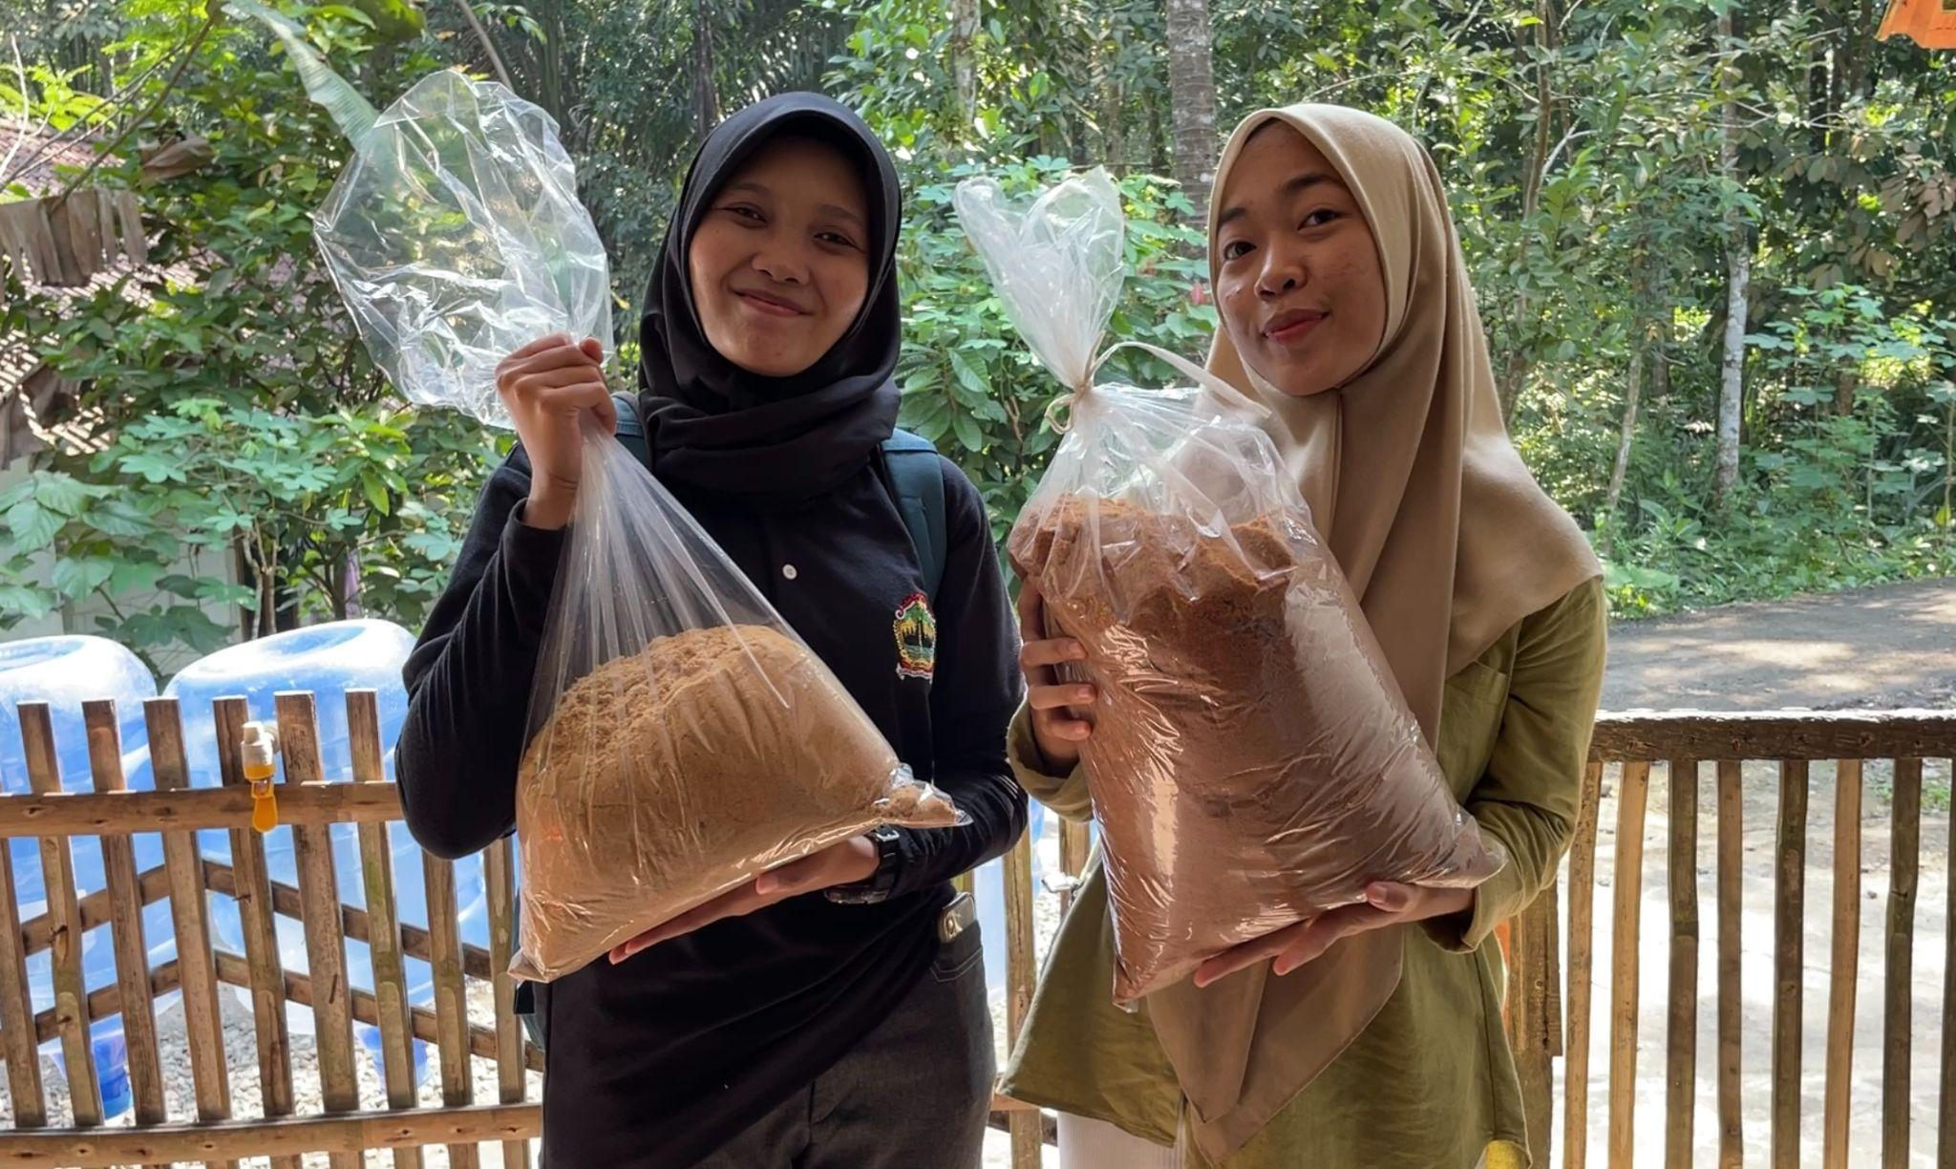 | 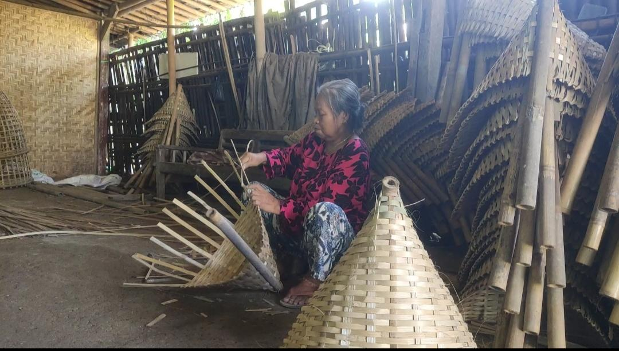
Promosi Produk UMKM Gula Semut | Proses Pengambilan video anyaman bambu untuk profil Desa Wisata Banjaran
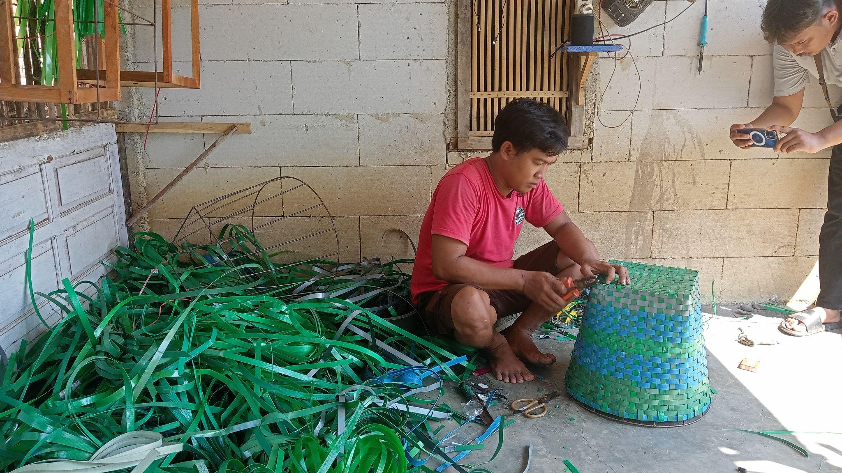 | 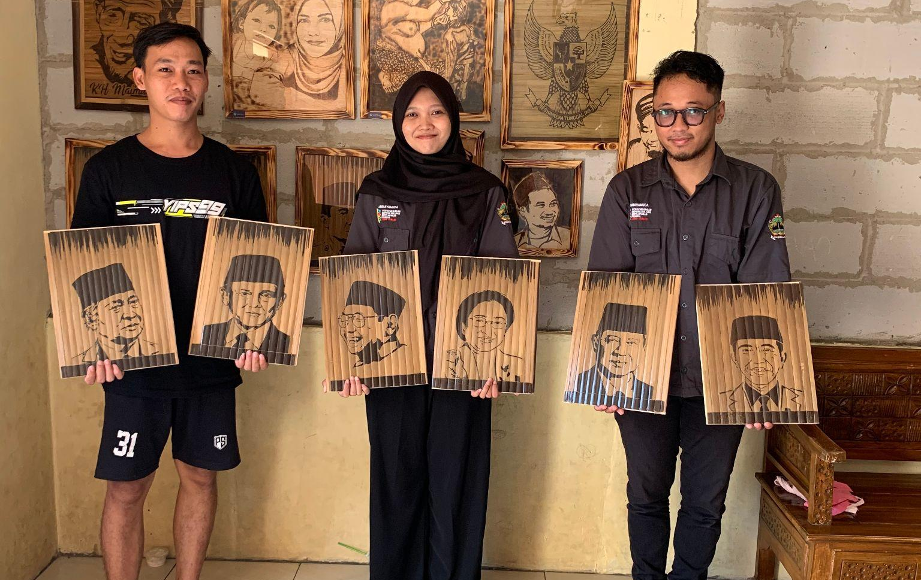
Promosi Produk UMKM Keranjang Ayaman | Promosi Produk UMKM Kerajinan Ukiran Bambu dan Solder Bakar
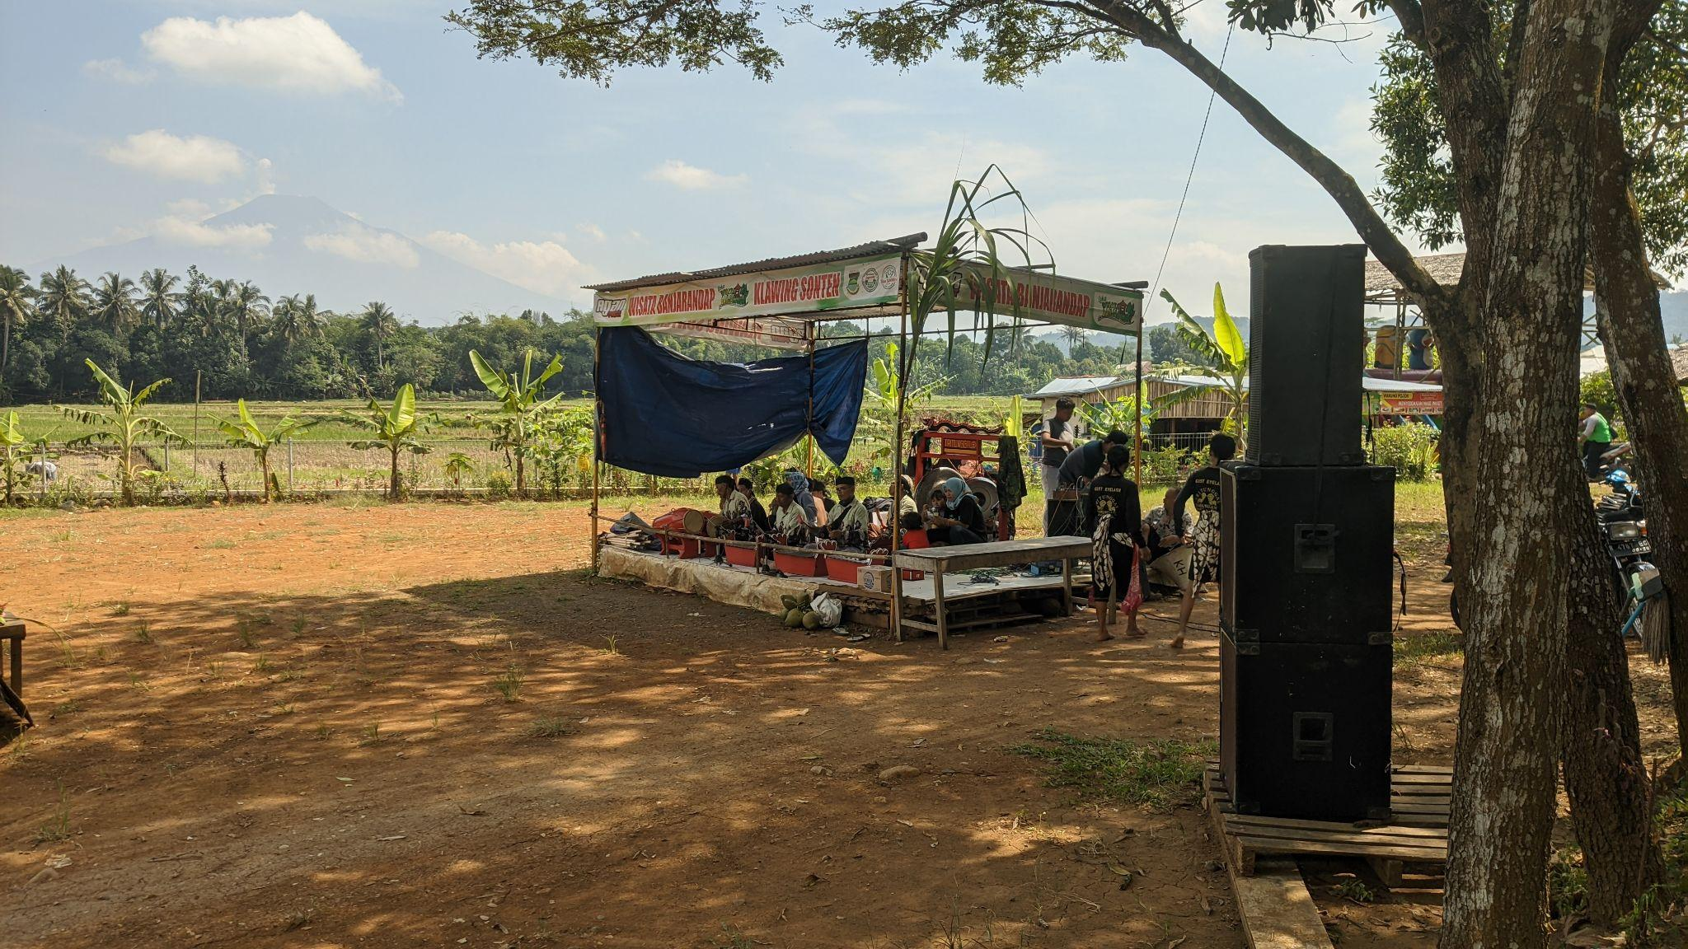 | 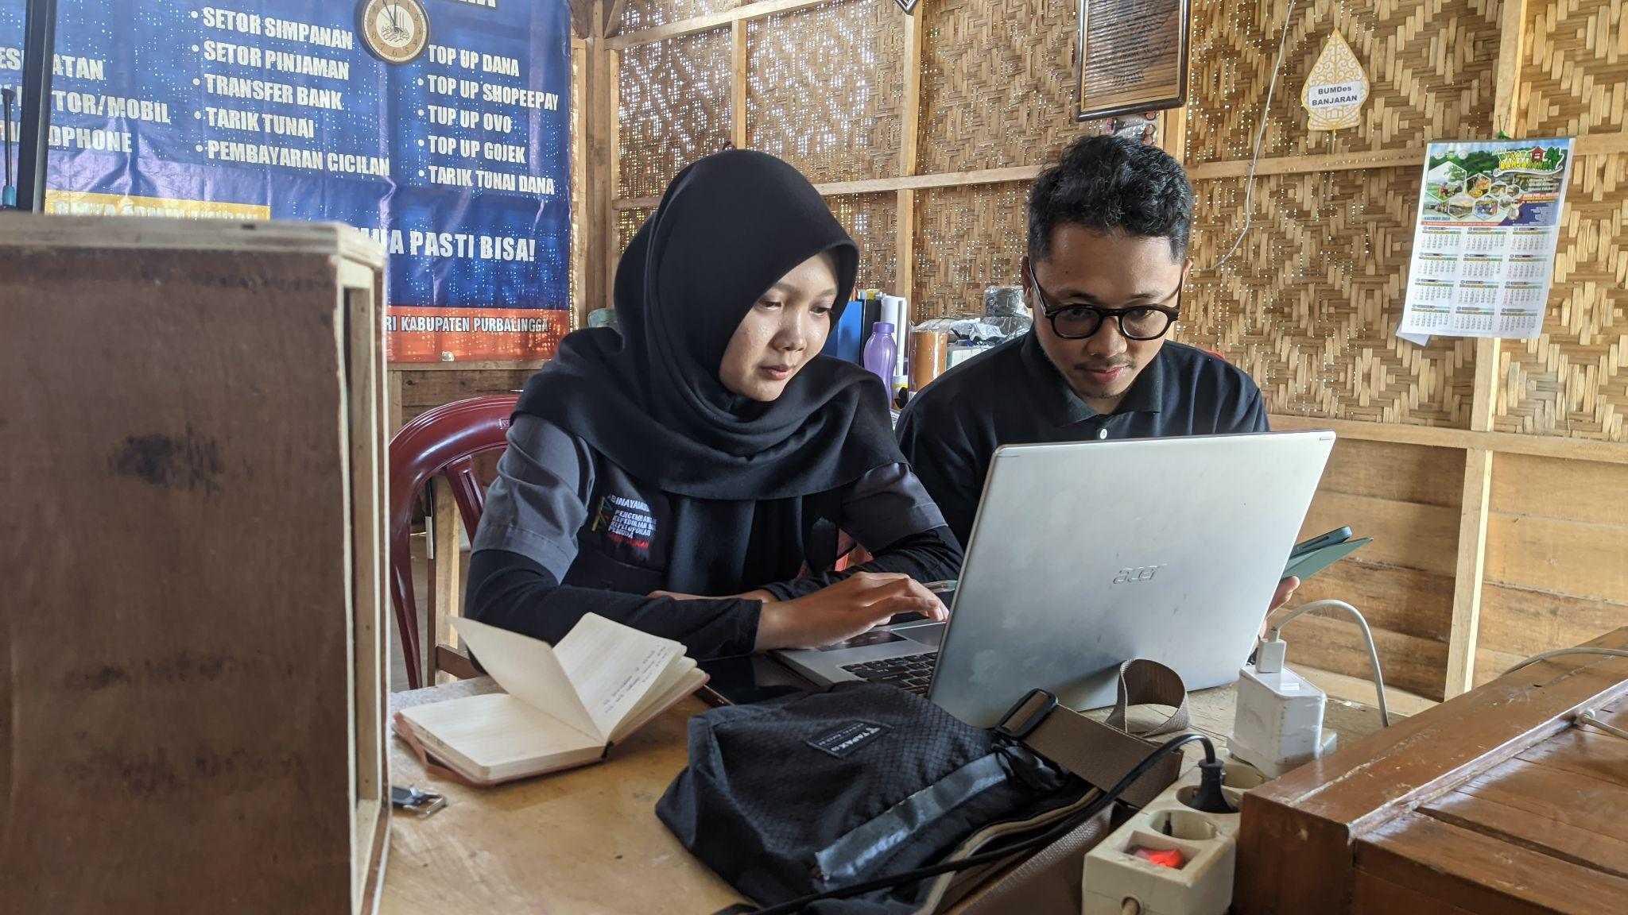
Pagelaran seni kuda lumping setiap hari Minggu pada minggu ketiga tiap bulannya | Pendaftaran Legalitas AHU Bumdes Bina Sejahtera Banjaran
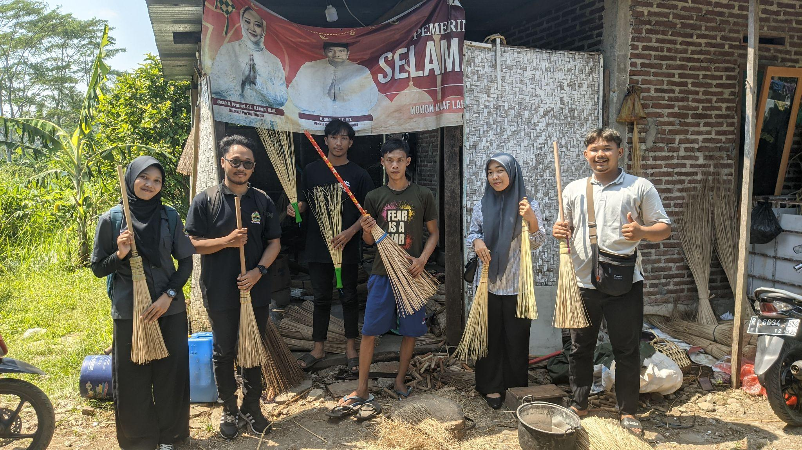 | 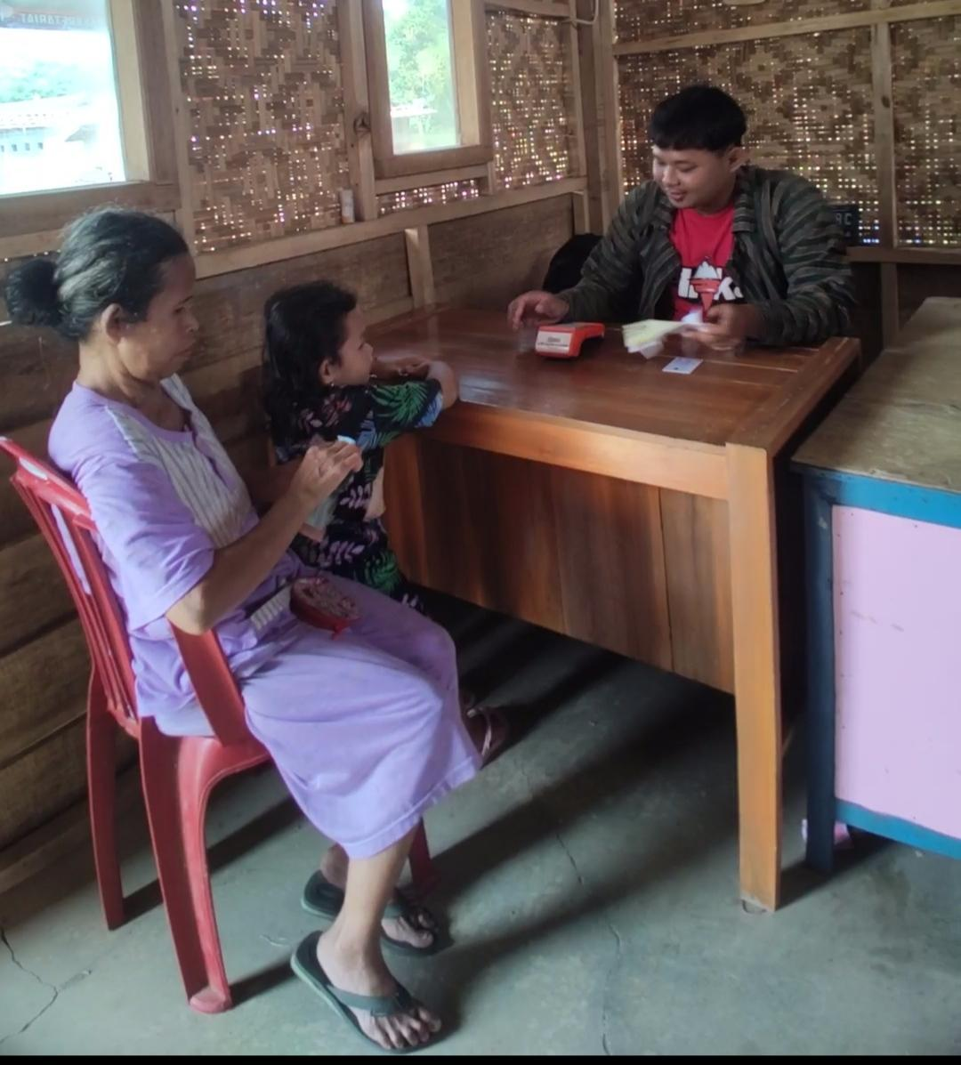
Promosi Produk UMKM Sapu Lidi | Promosi Layanan Bumdes Bina Sejahtera Banjaran
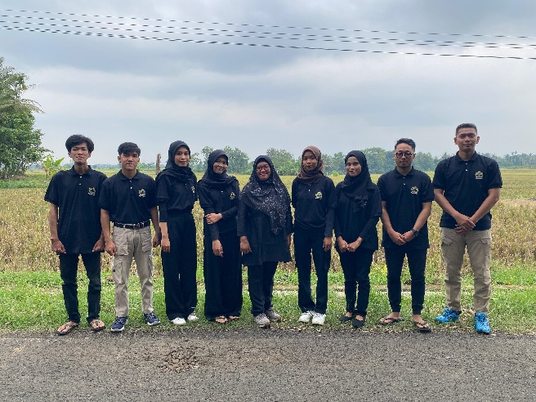 | 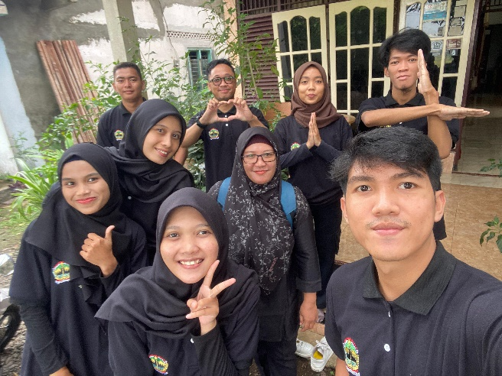
Monitoring dan Evaluasi dengan Mentor | Monitoring dan Evaluasi dengan Mentor

